TISZAVASVÁRI VÁROS ÖNKORMÁNYZATA
KÉPVISELŐ TESTÜLETÉNEK
91/2019. (III.28.) Kt. sz.
határozata

A Tiszavasvári Sportegyesület 2016. évi MLSZ TAO Sportfejlesztési Programjához biztosított támogatás felhasználásáról szóló pénzügyi és szakmai beszámolókról

Tiszavasvári Város Önkormányzata Képviselő-testülete a Tiszavasvári Sportegyesület által benyújtott beszámolókat megtárgyalta és az alábbi határozatot hozza:

- A Tiszavasvári Sportegyesület be/SFP-12338/2016/MLSZ ügyszámú Sportfejlesztési Programjához felhalmozási célú önerő biztosítására nyújtott, összesen 2.925.587. Ft felhasználásáról szóló pénzügyi és szakmai beszámolóját elfogadja.

- A Tiszavasvári Sportegyesület be/SFP-12338/2016/MLSZ ügyszámú Sportfejlesztési Programjához működési célú önerő biztosítására nyújtott 1.625.307. Ft felhasználásáról szóló pénzügyi és szakmai beszámolóját elfogadja.

- Felkéri a Polgármestert, hogy tájékoztassa a Tiszavasvári Sportegyesület elnökét a hozott döntésről.

Határidő: azonnal Felelős: Szőke Zoltán polgármester

Szőke Zoltán Ostorháziné dr. Kórik Zsuzsanna
polgármester jegyző

a 91/2019. (III.28.) Kt. sz. határozat 1. melléklete: 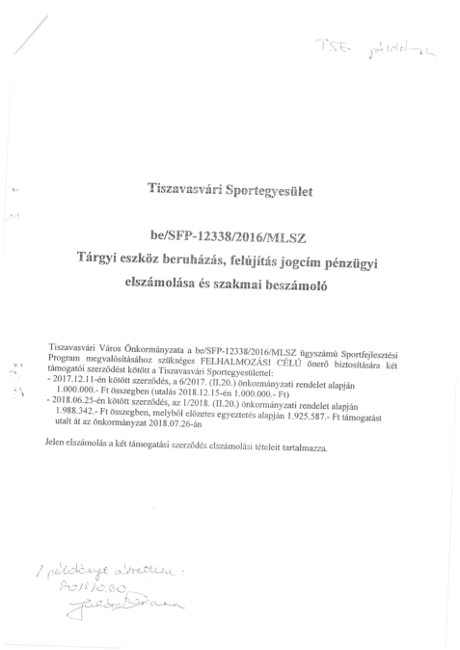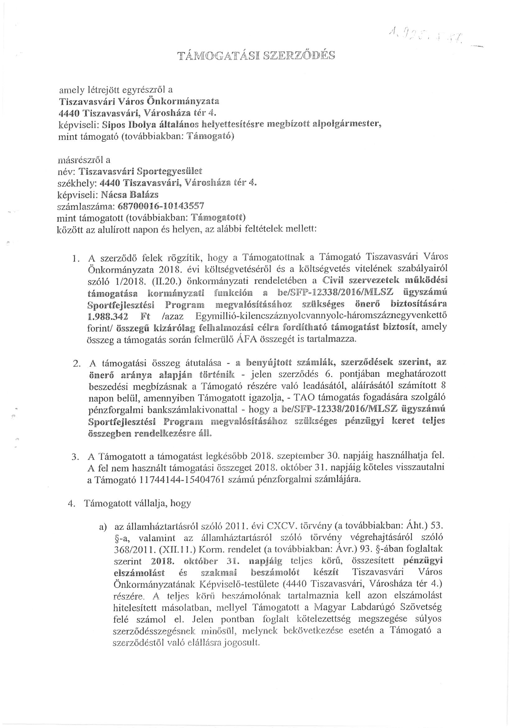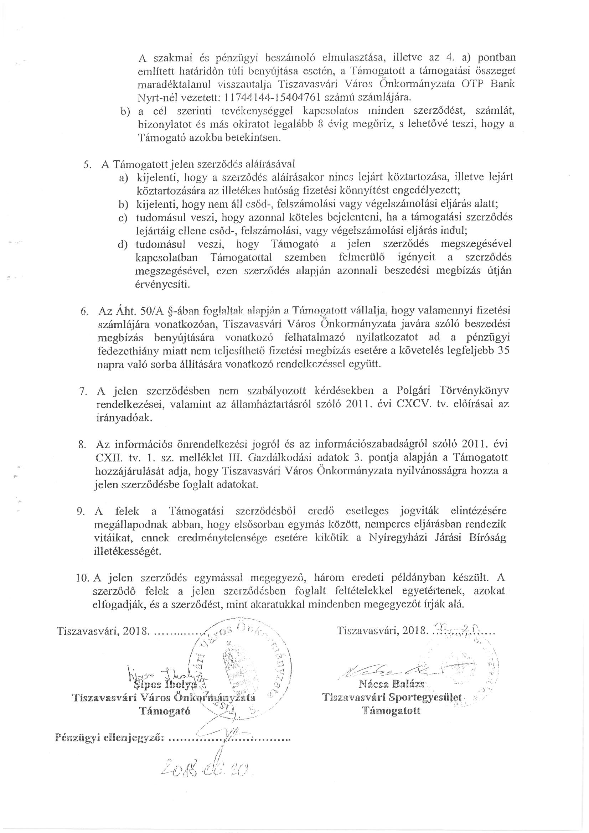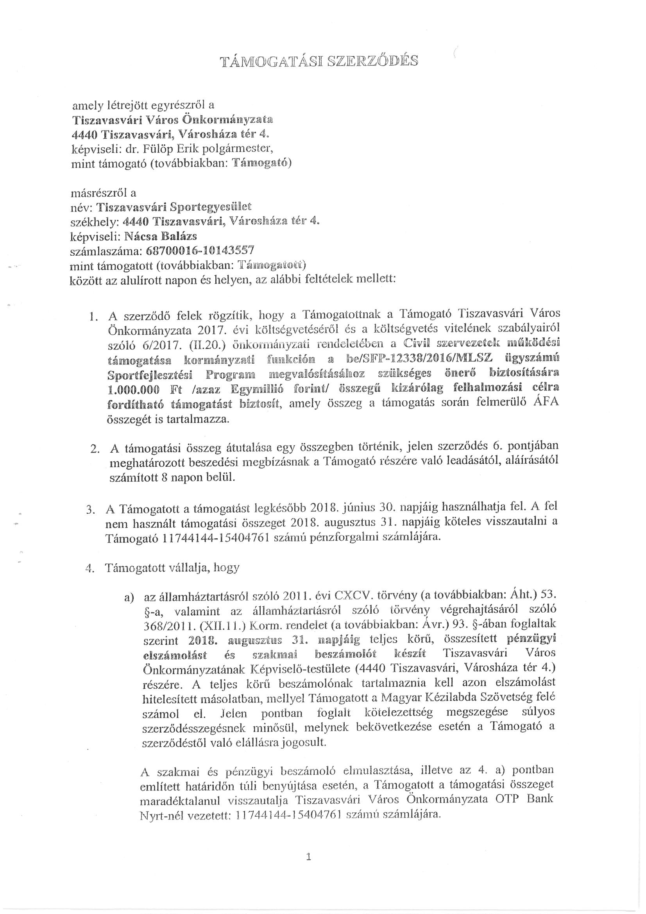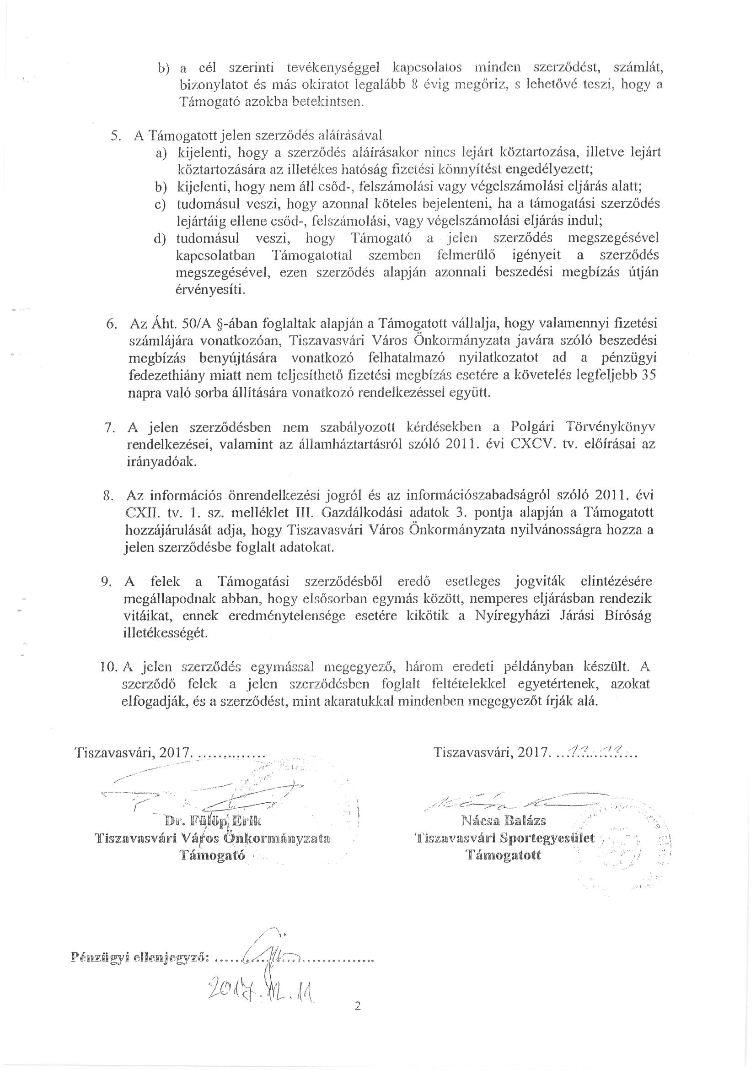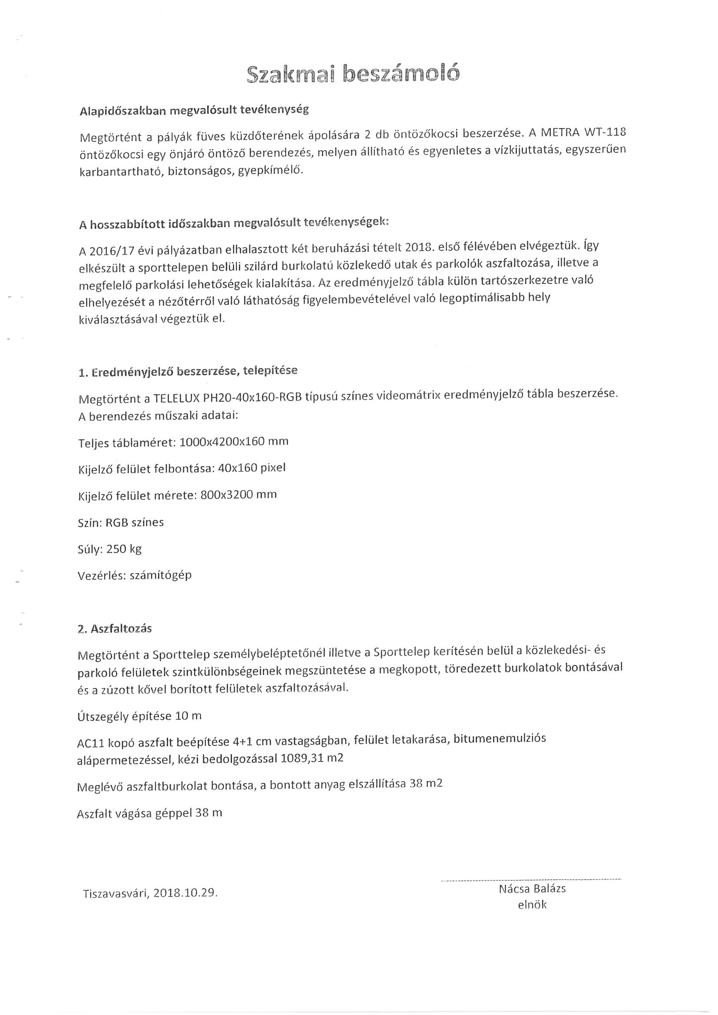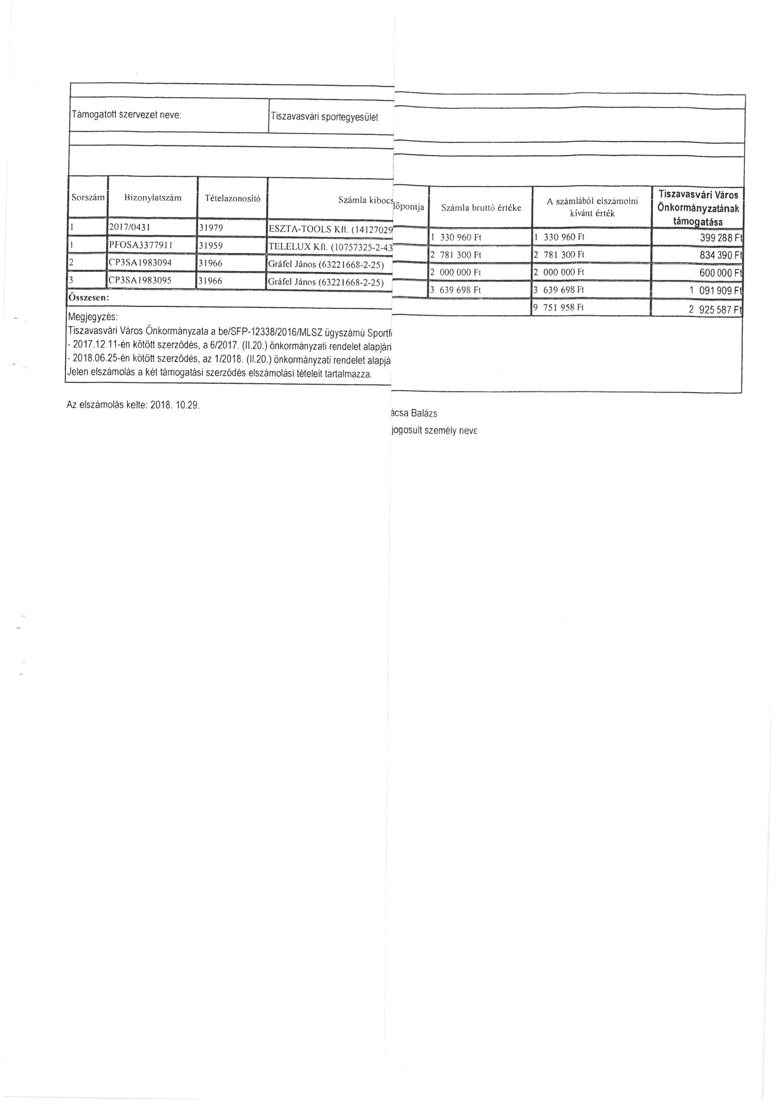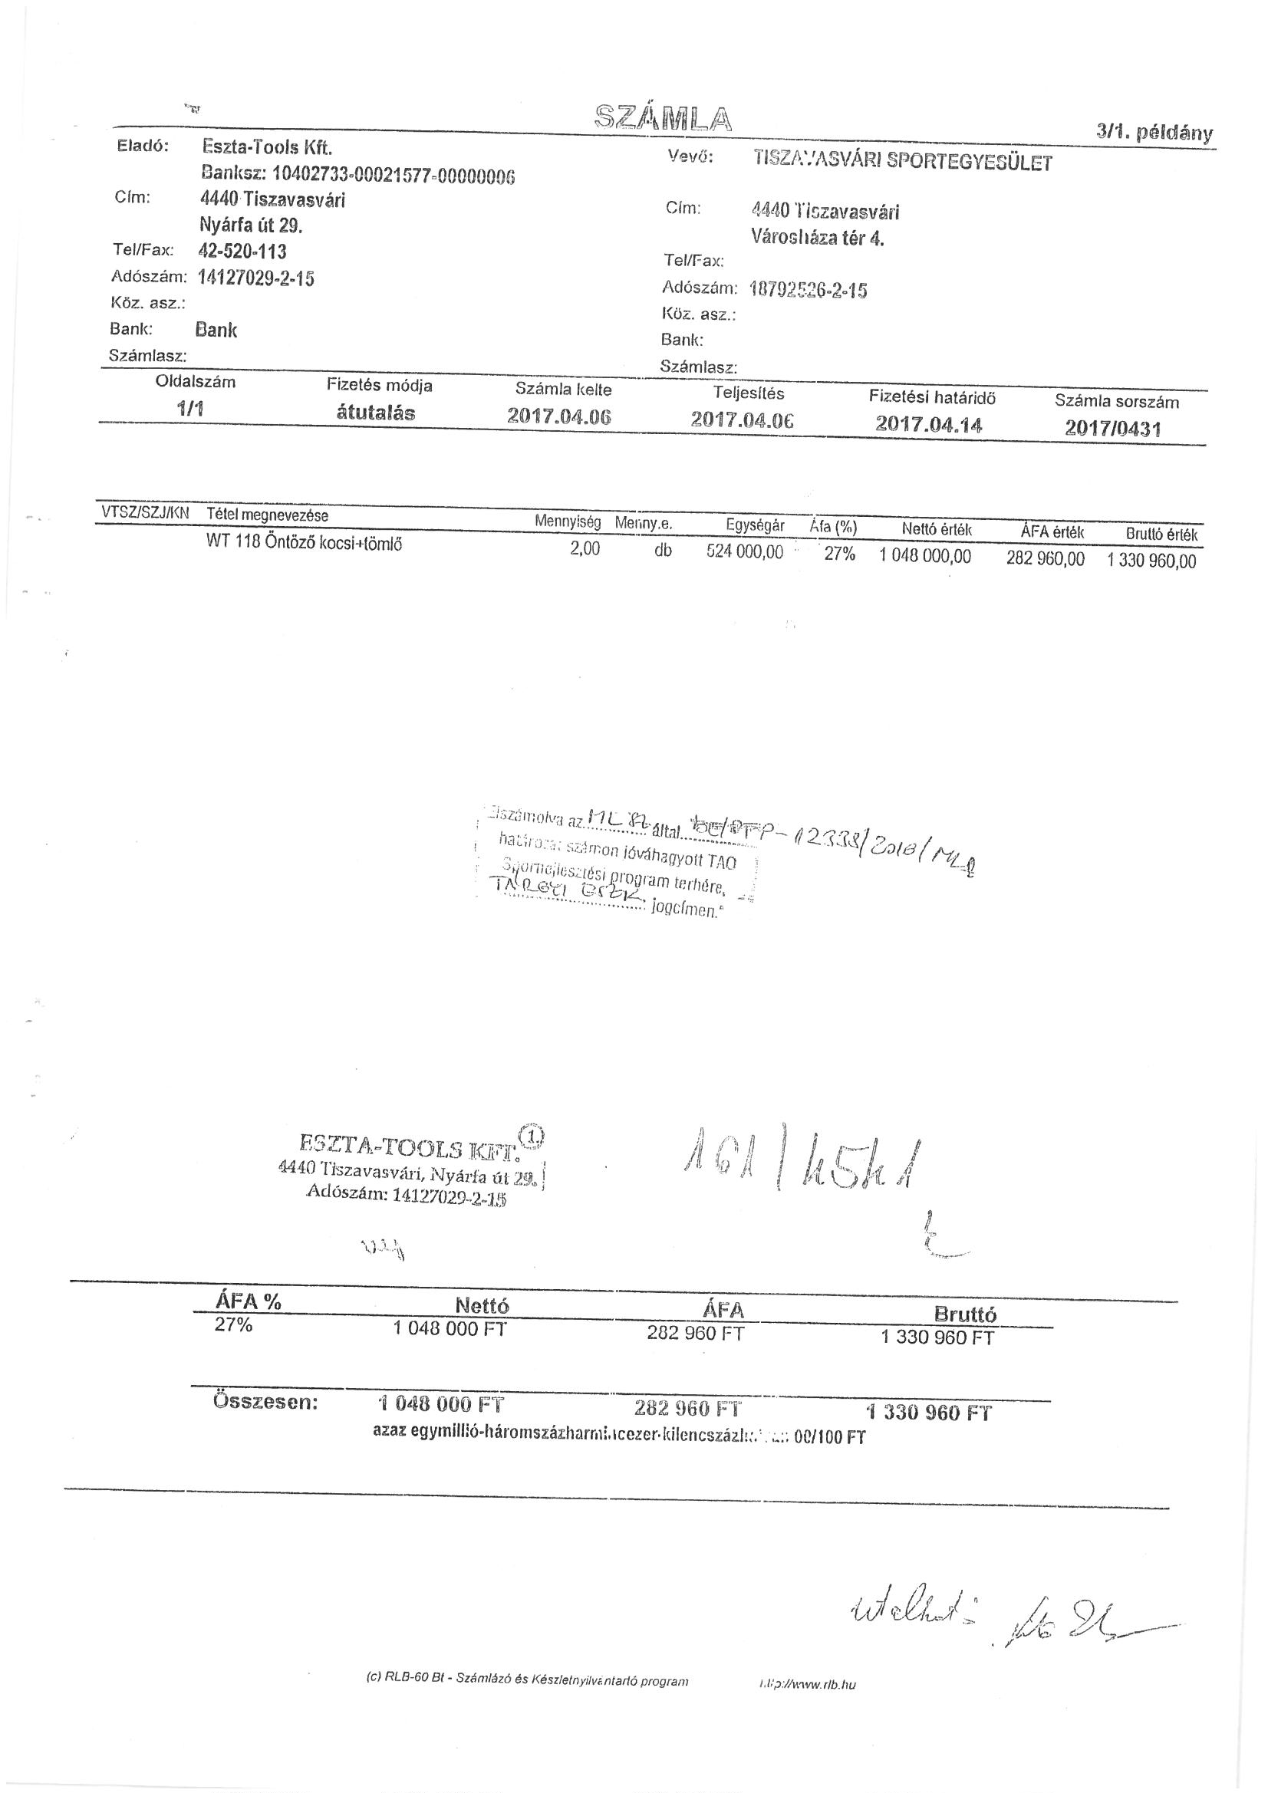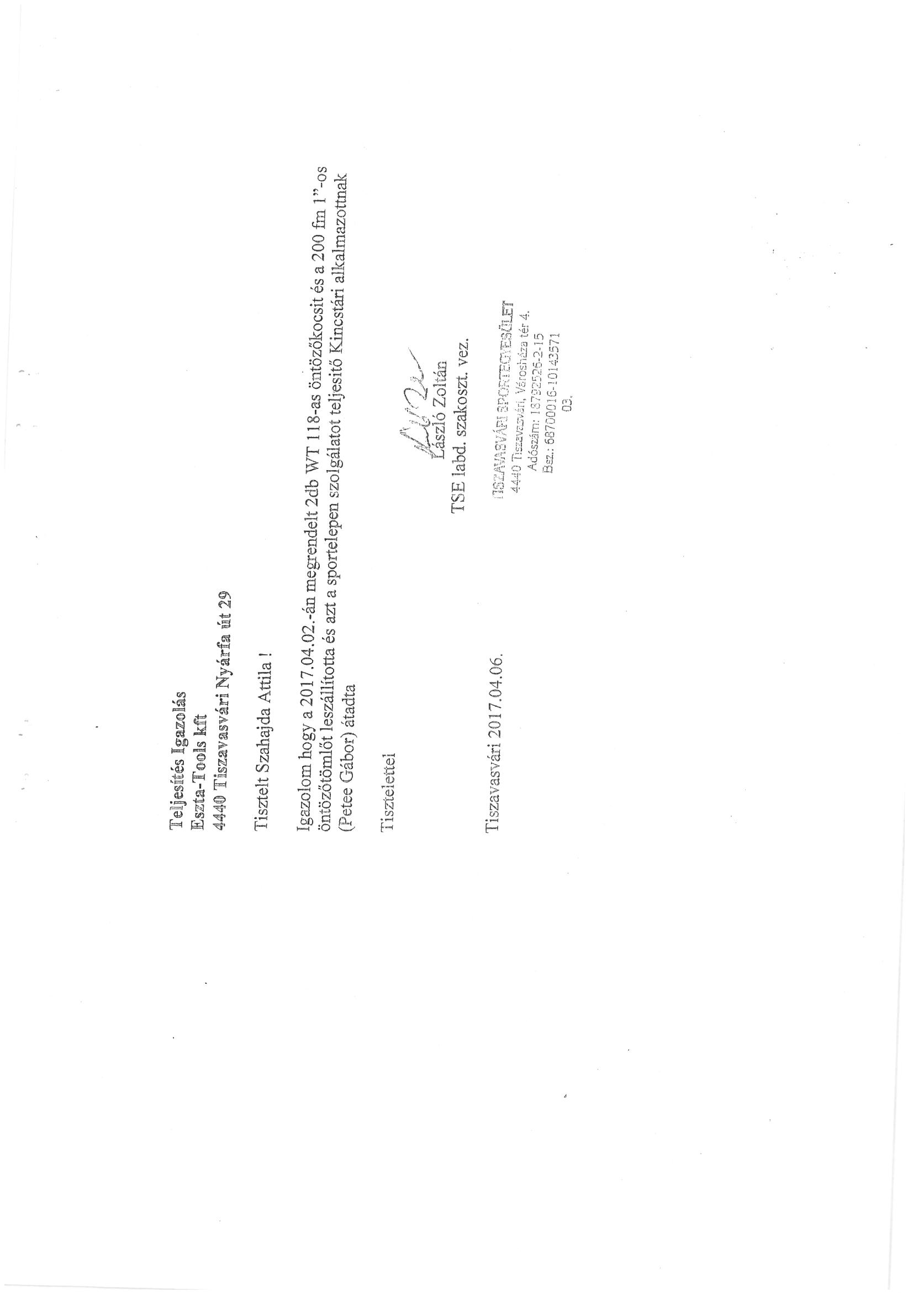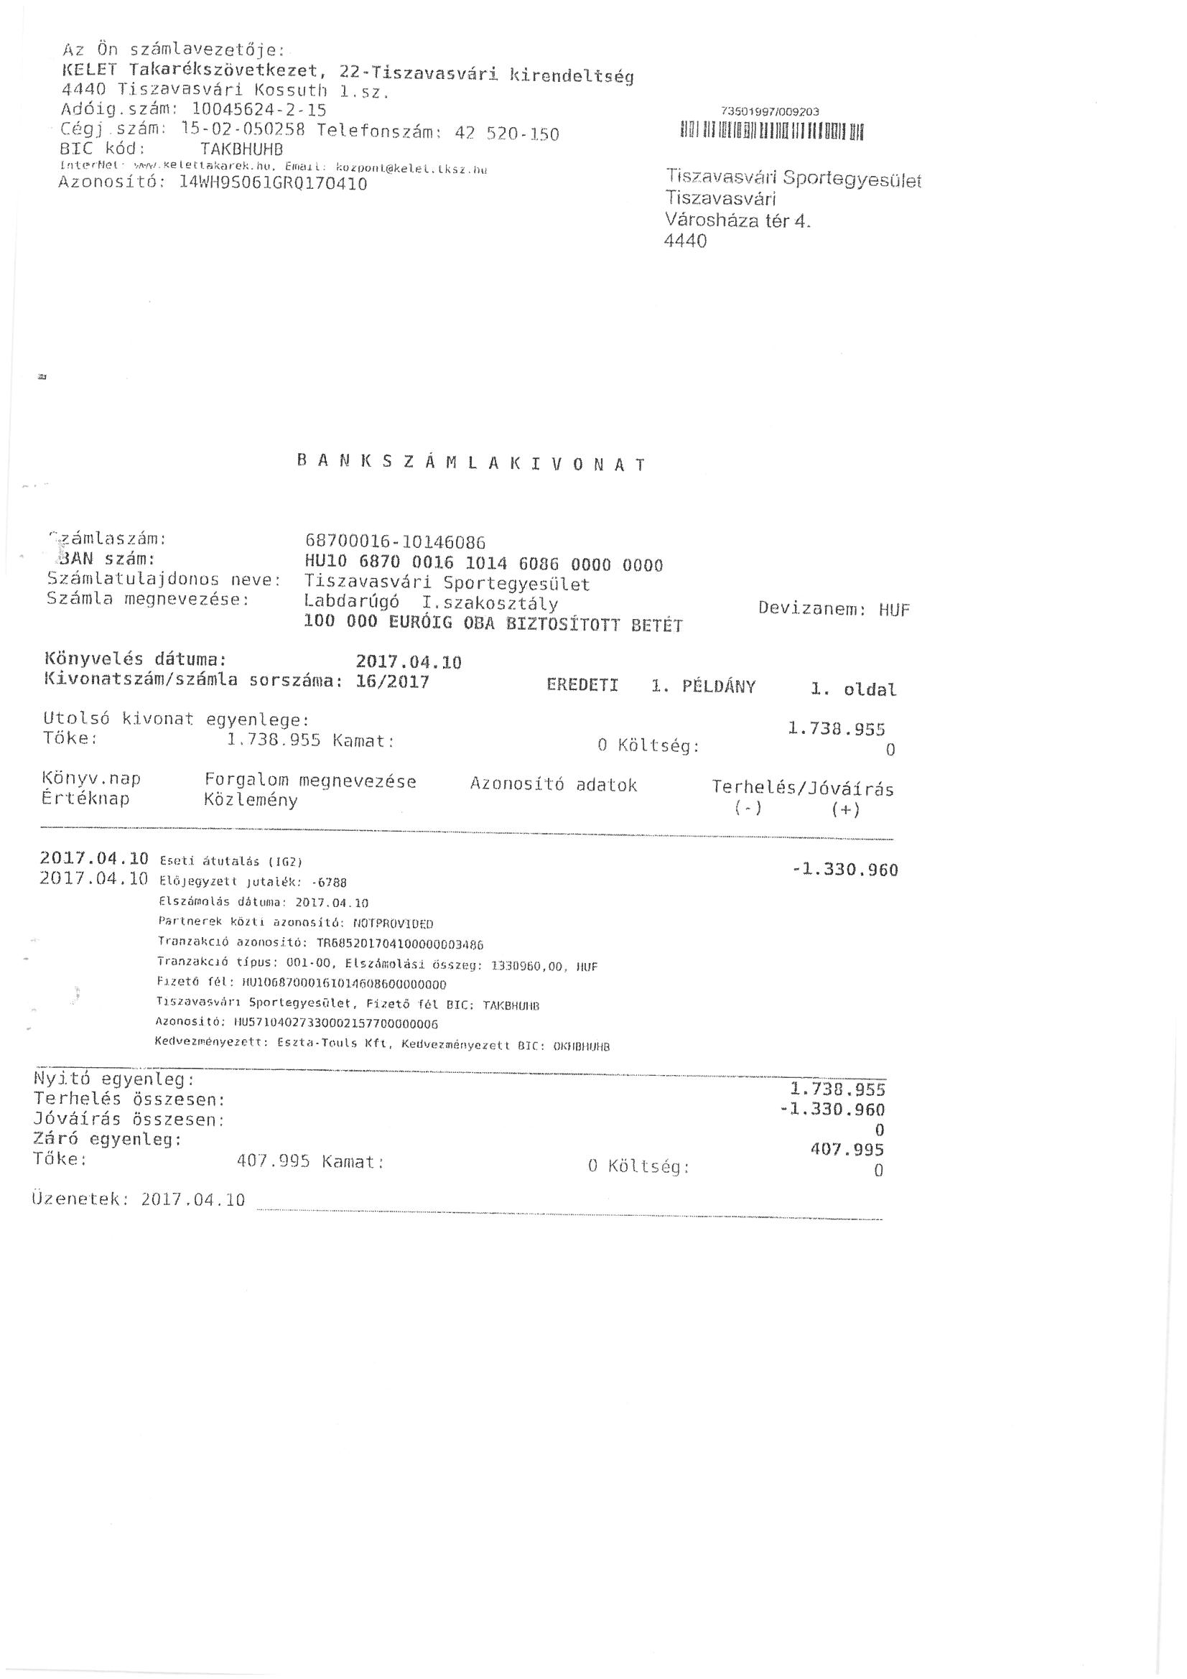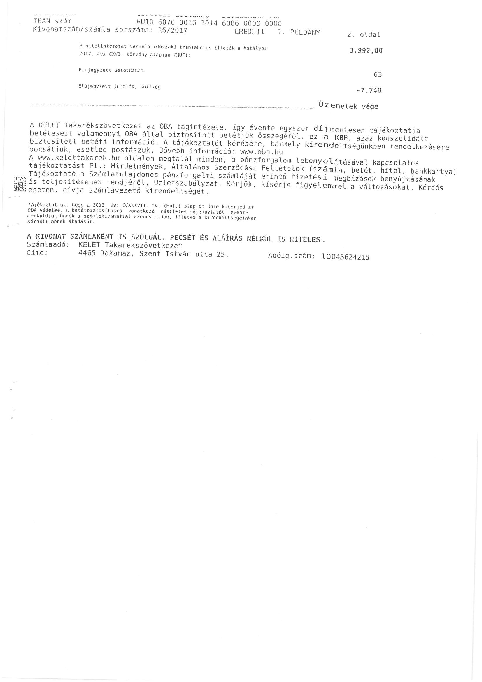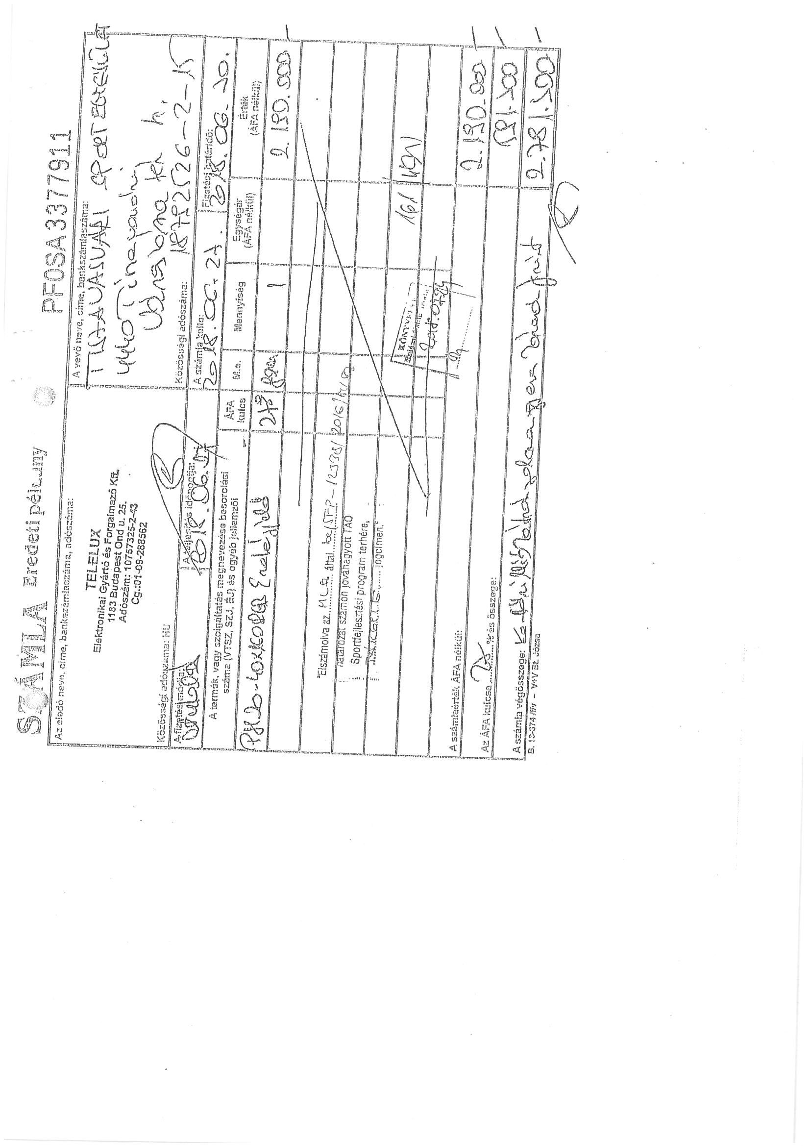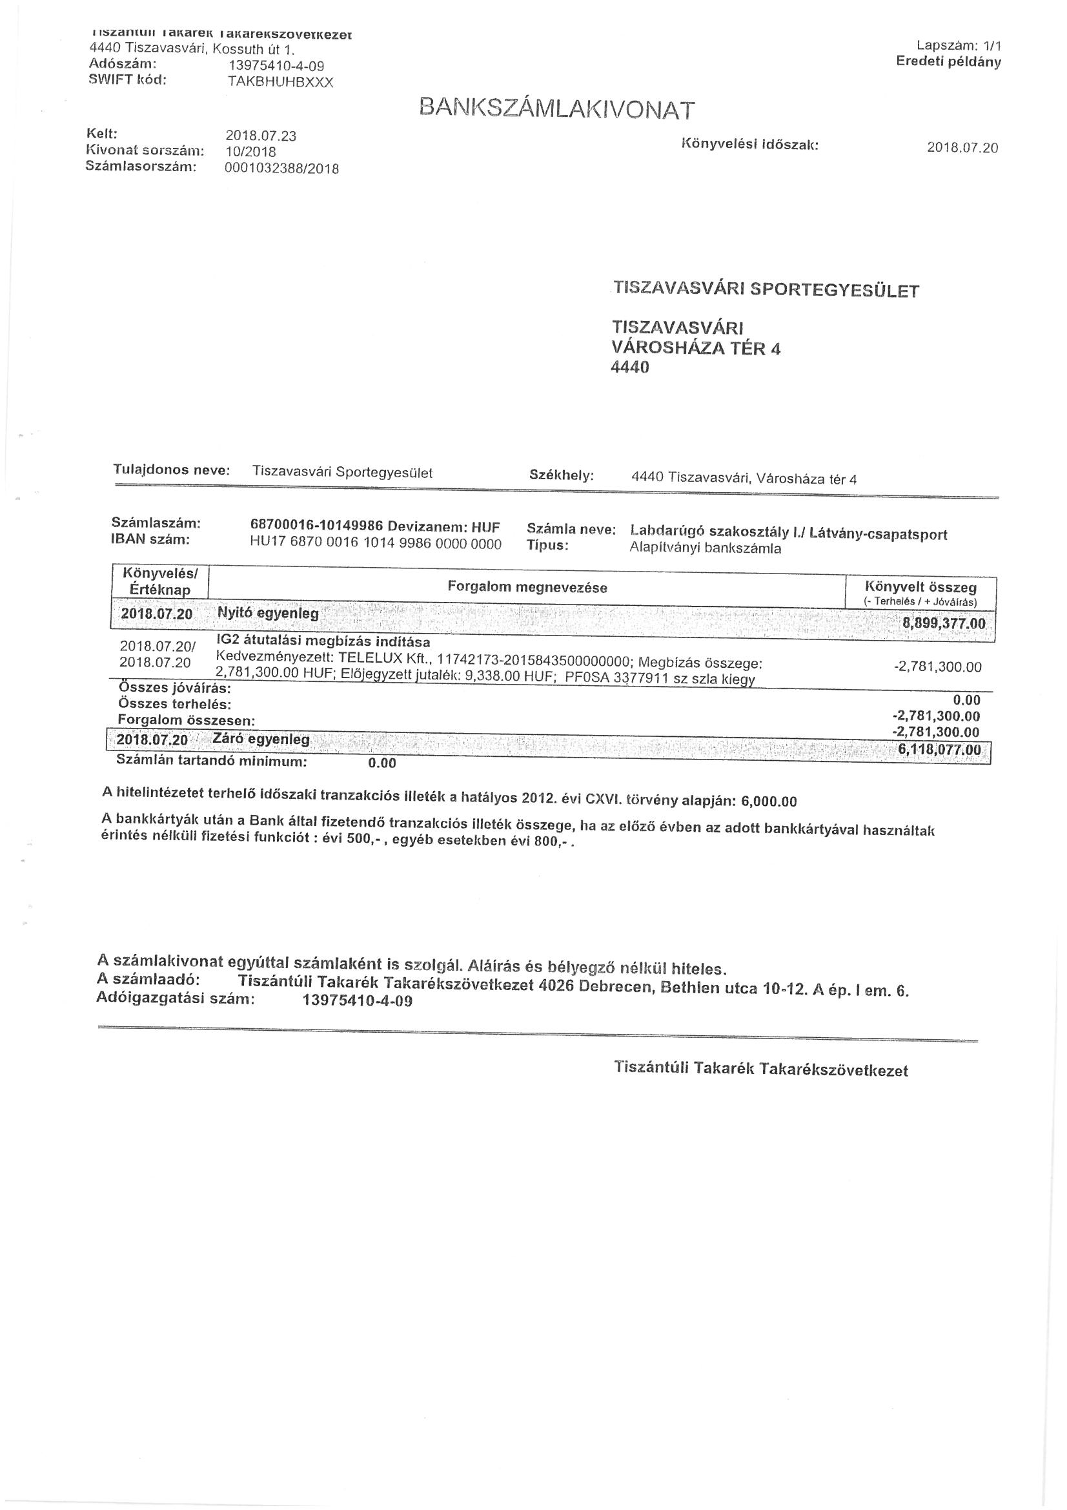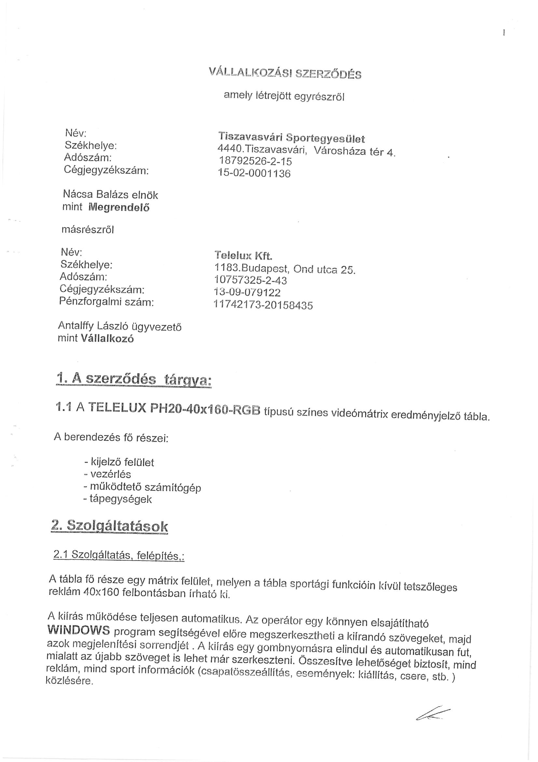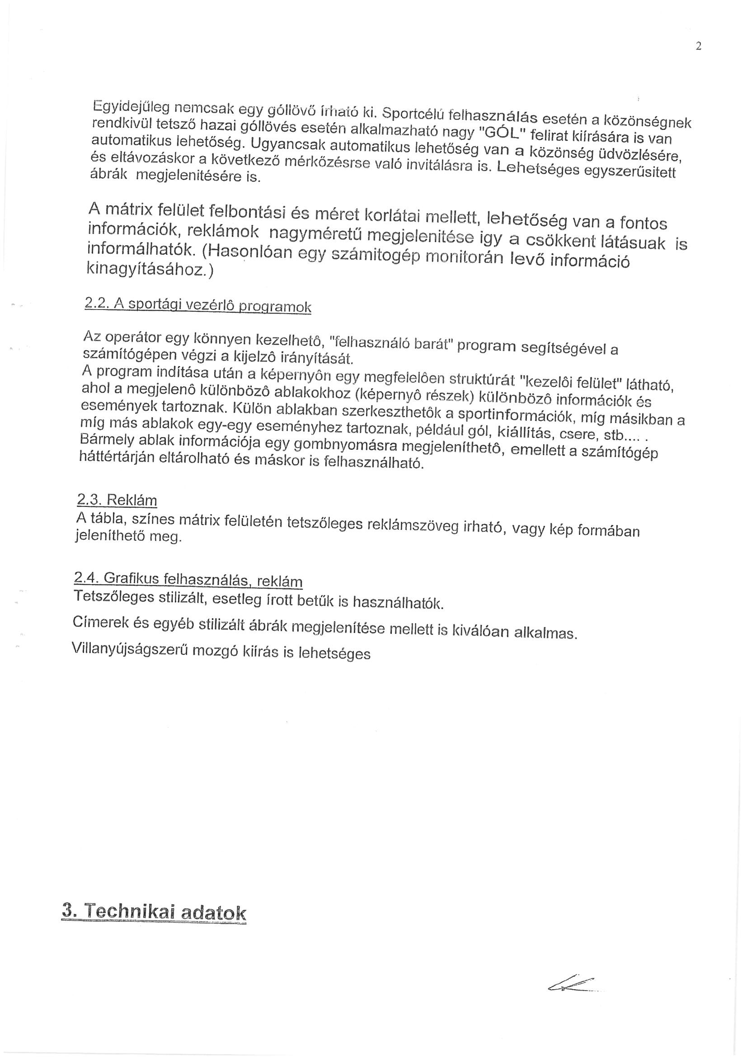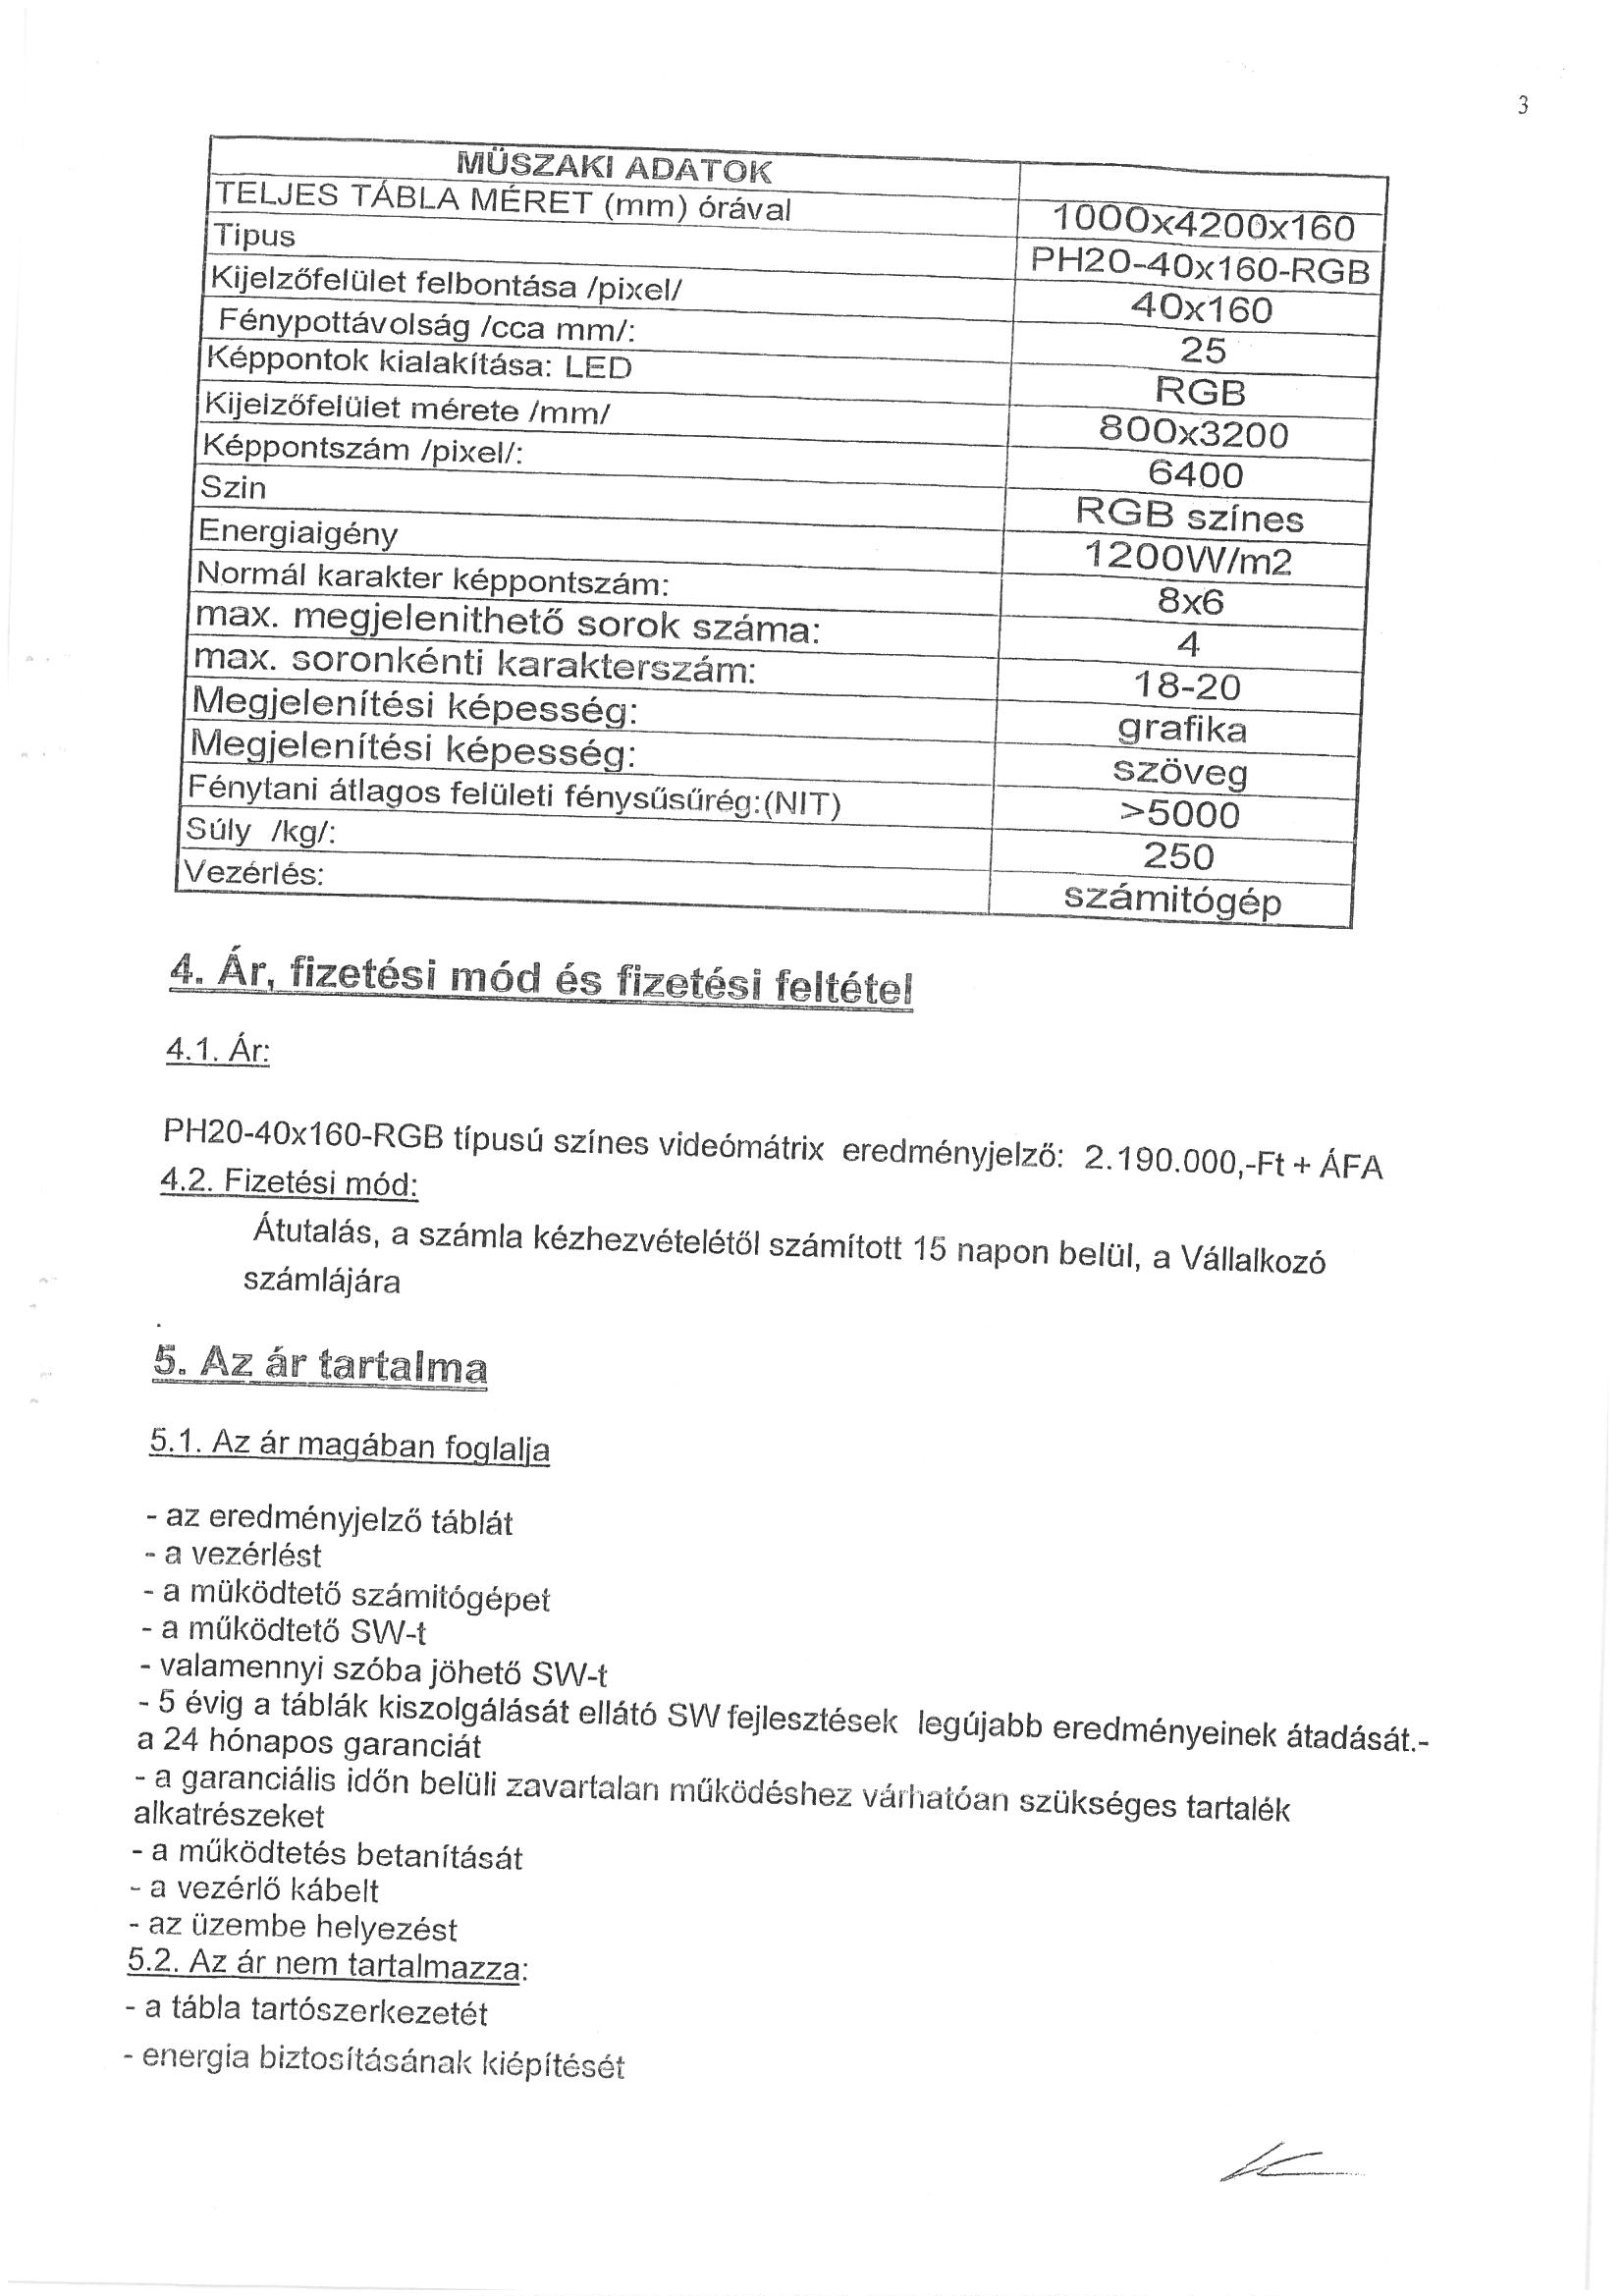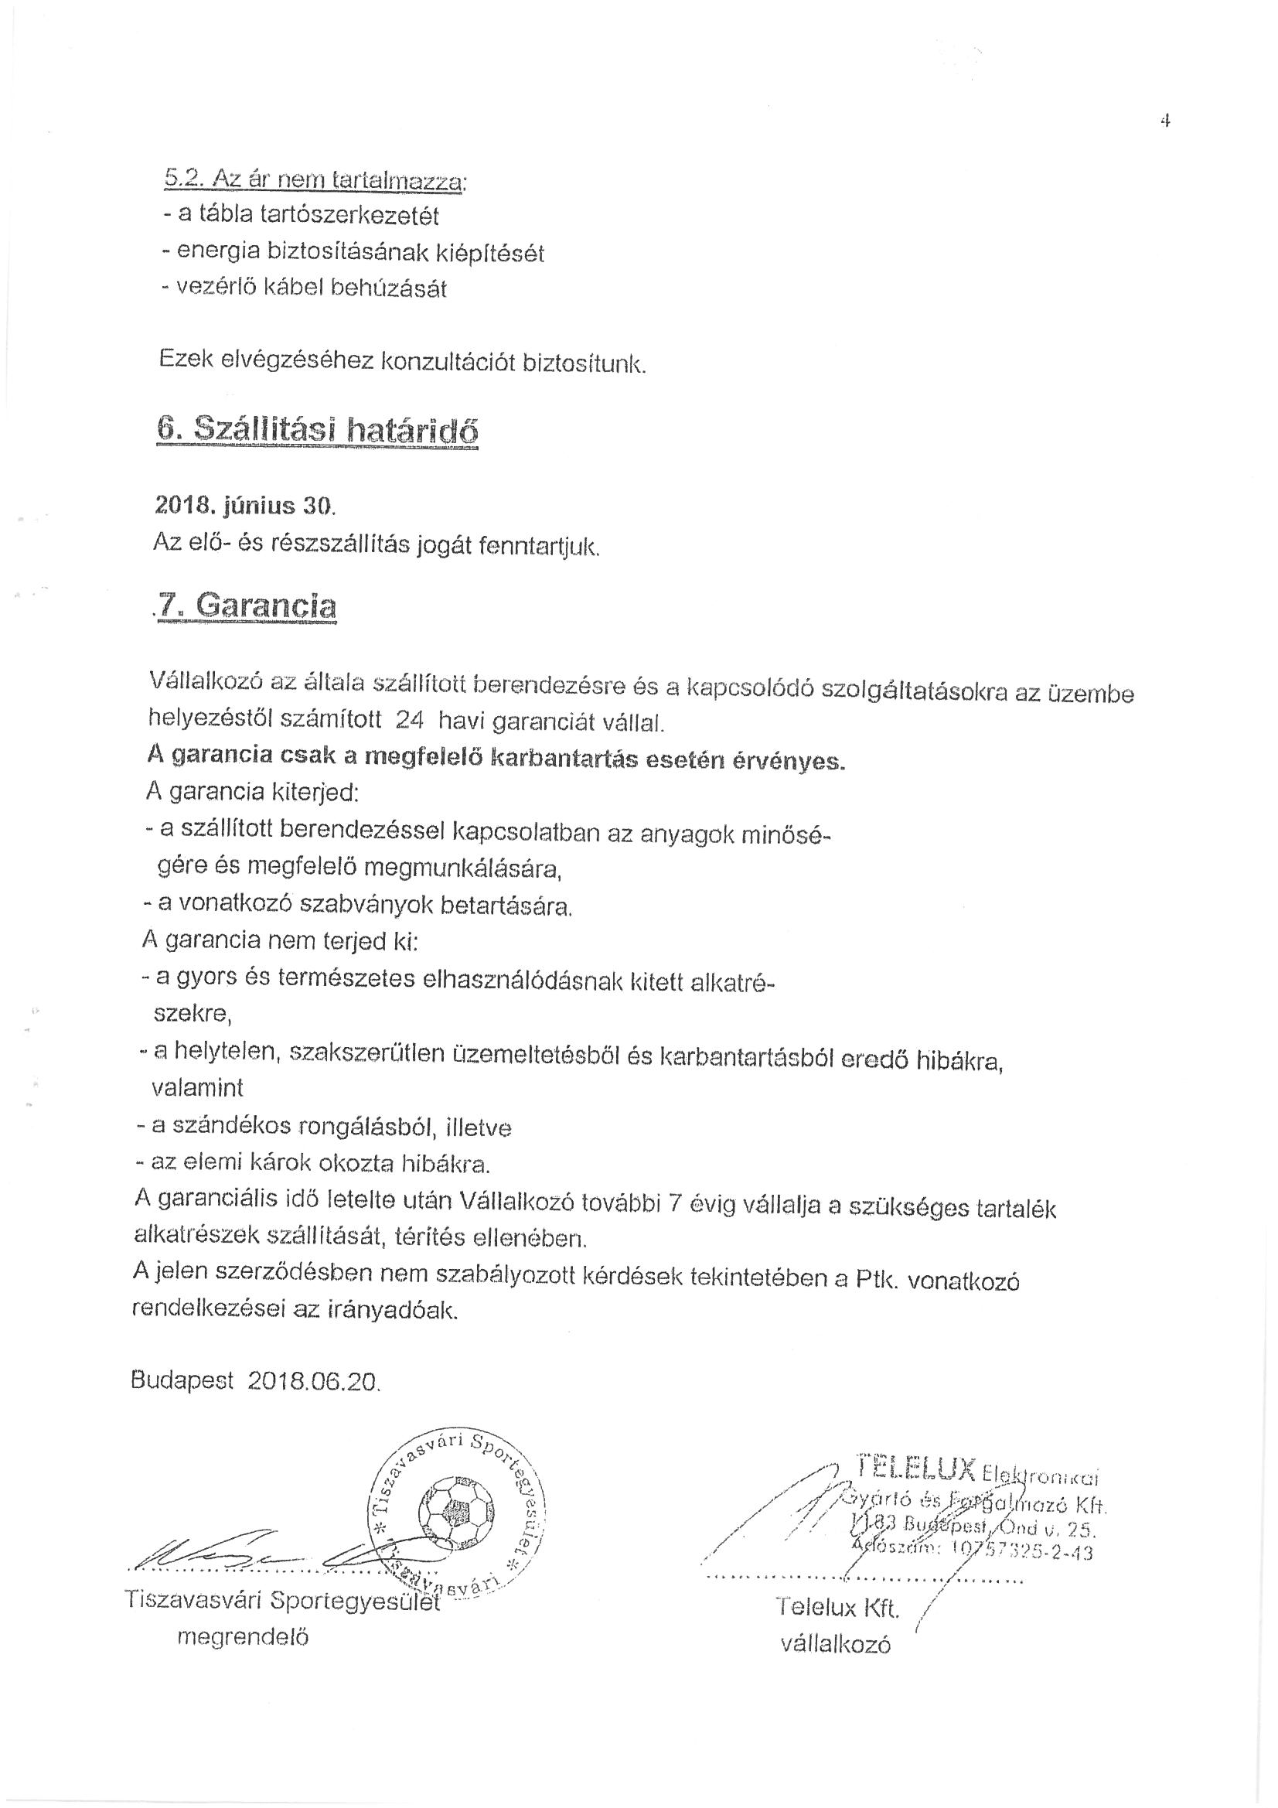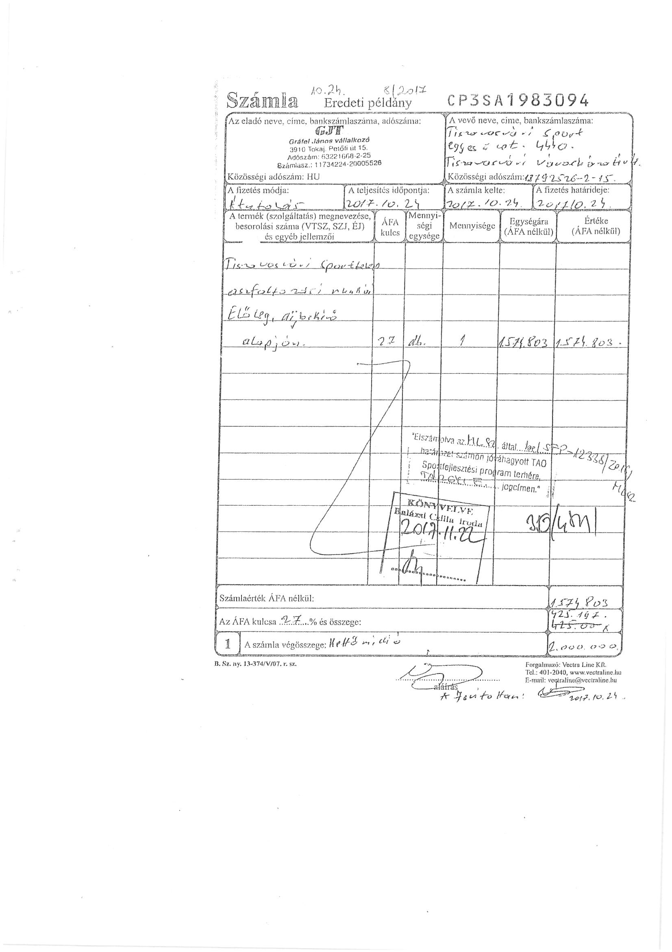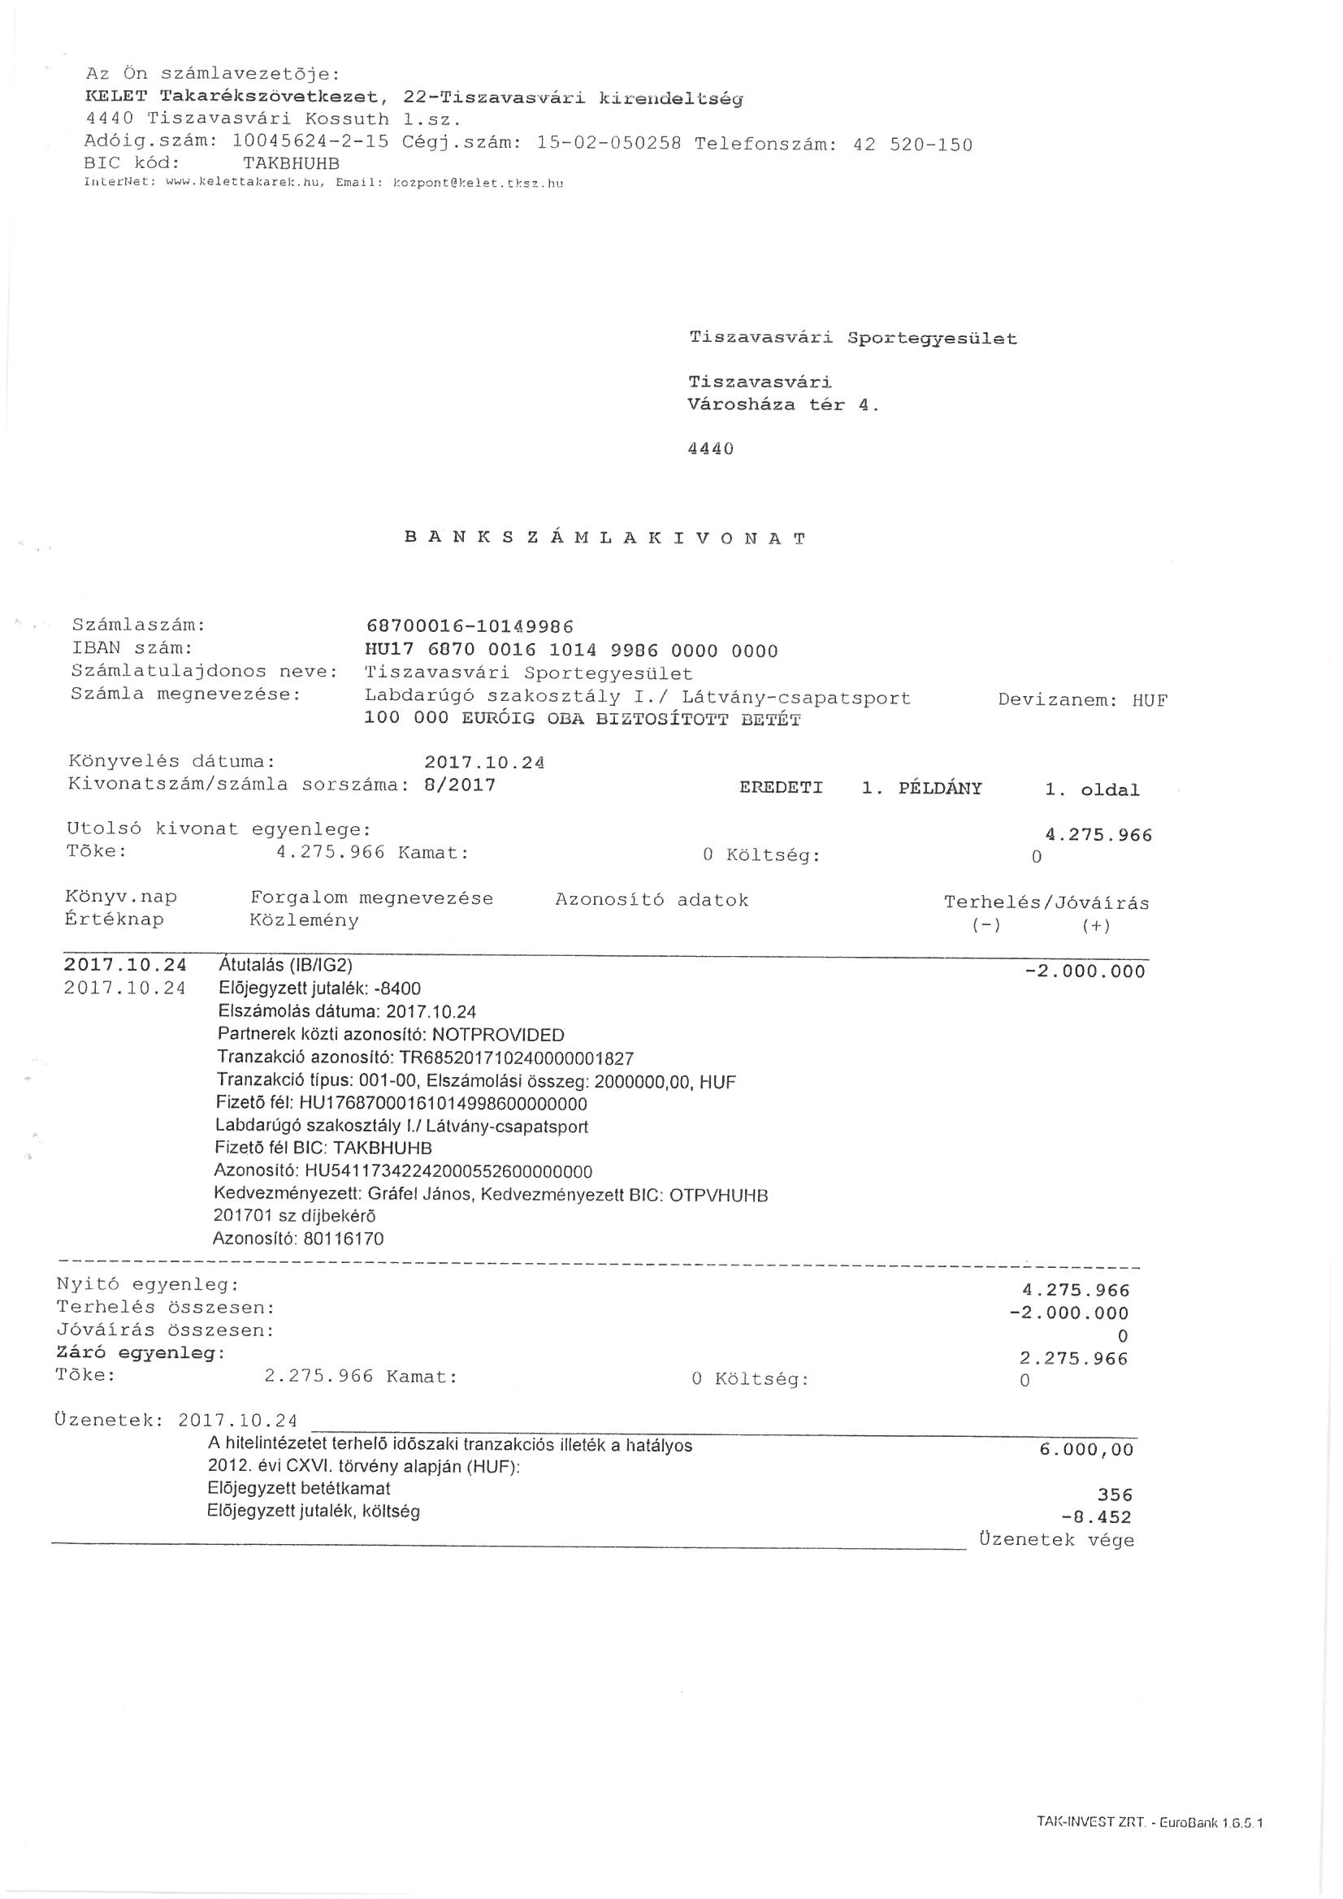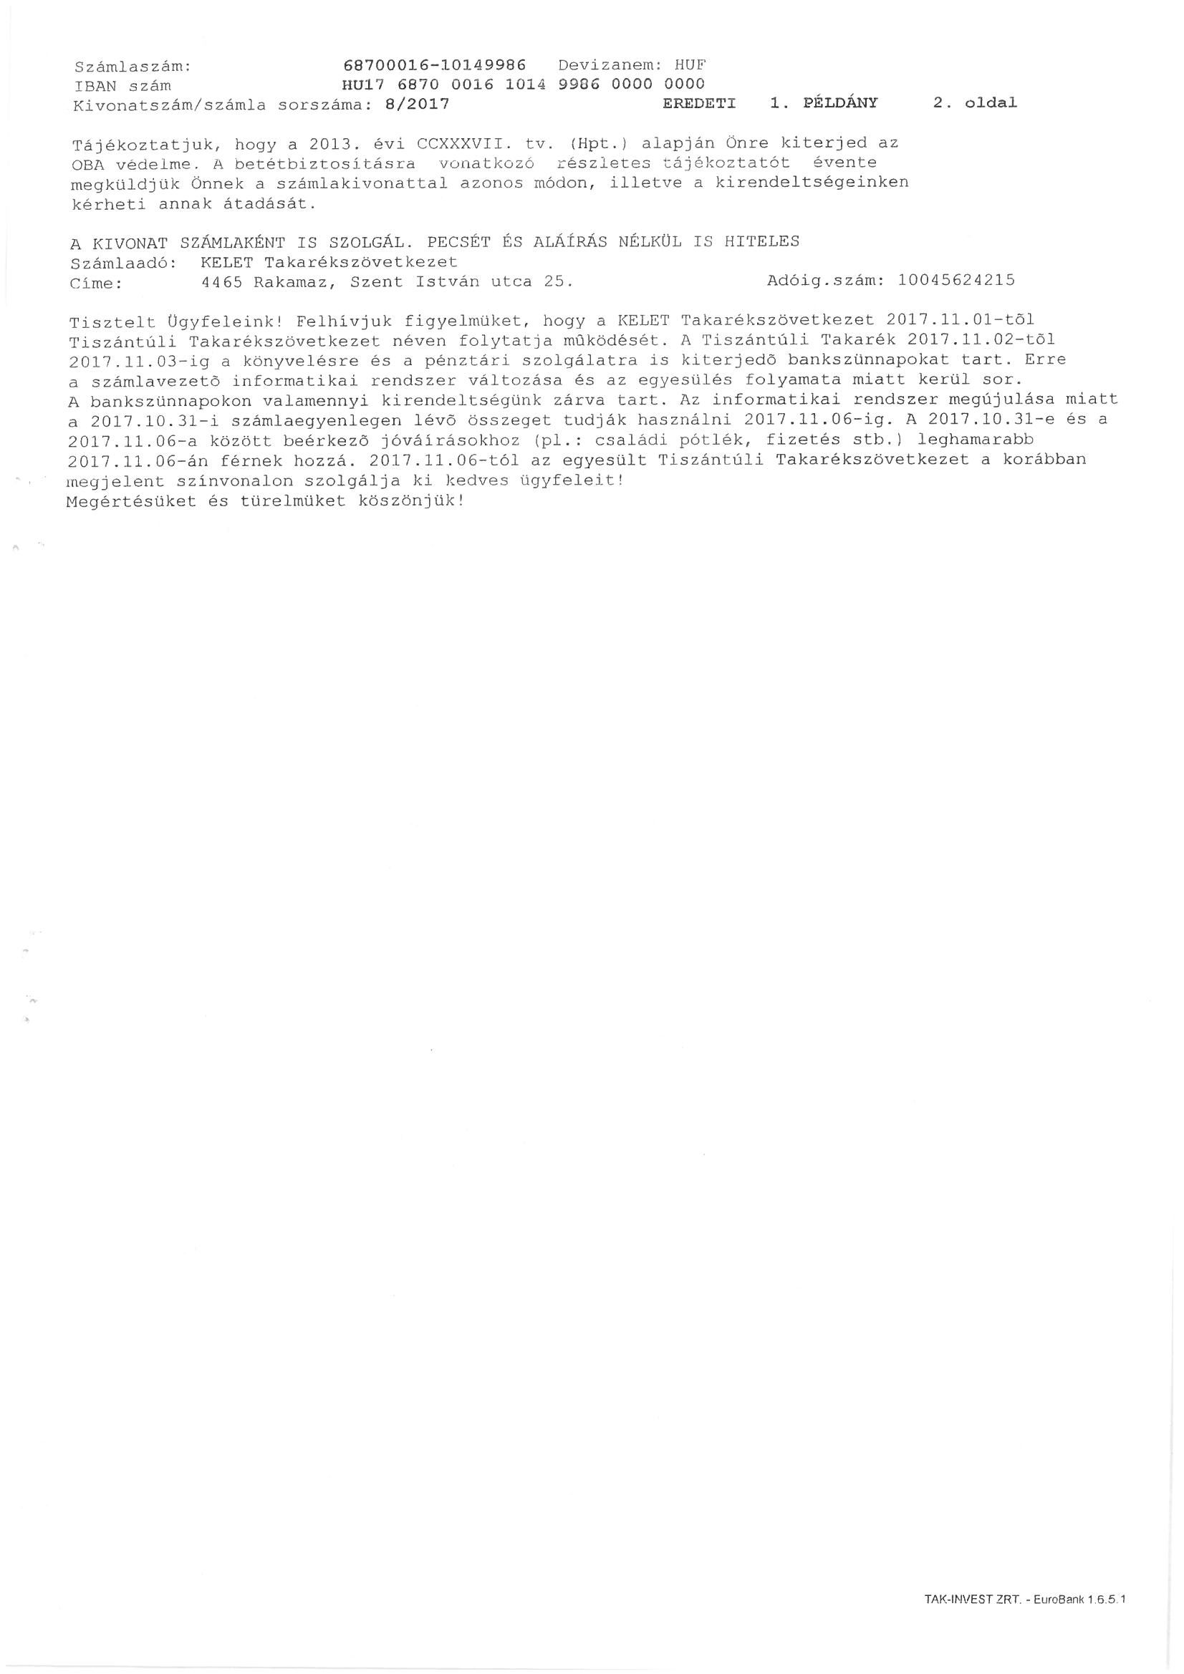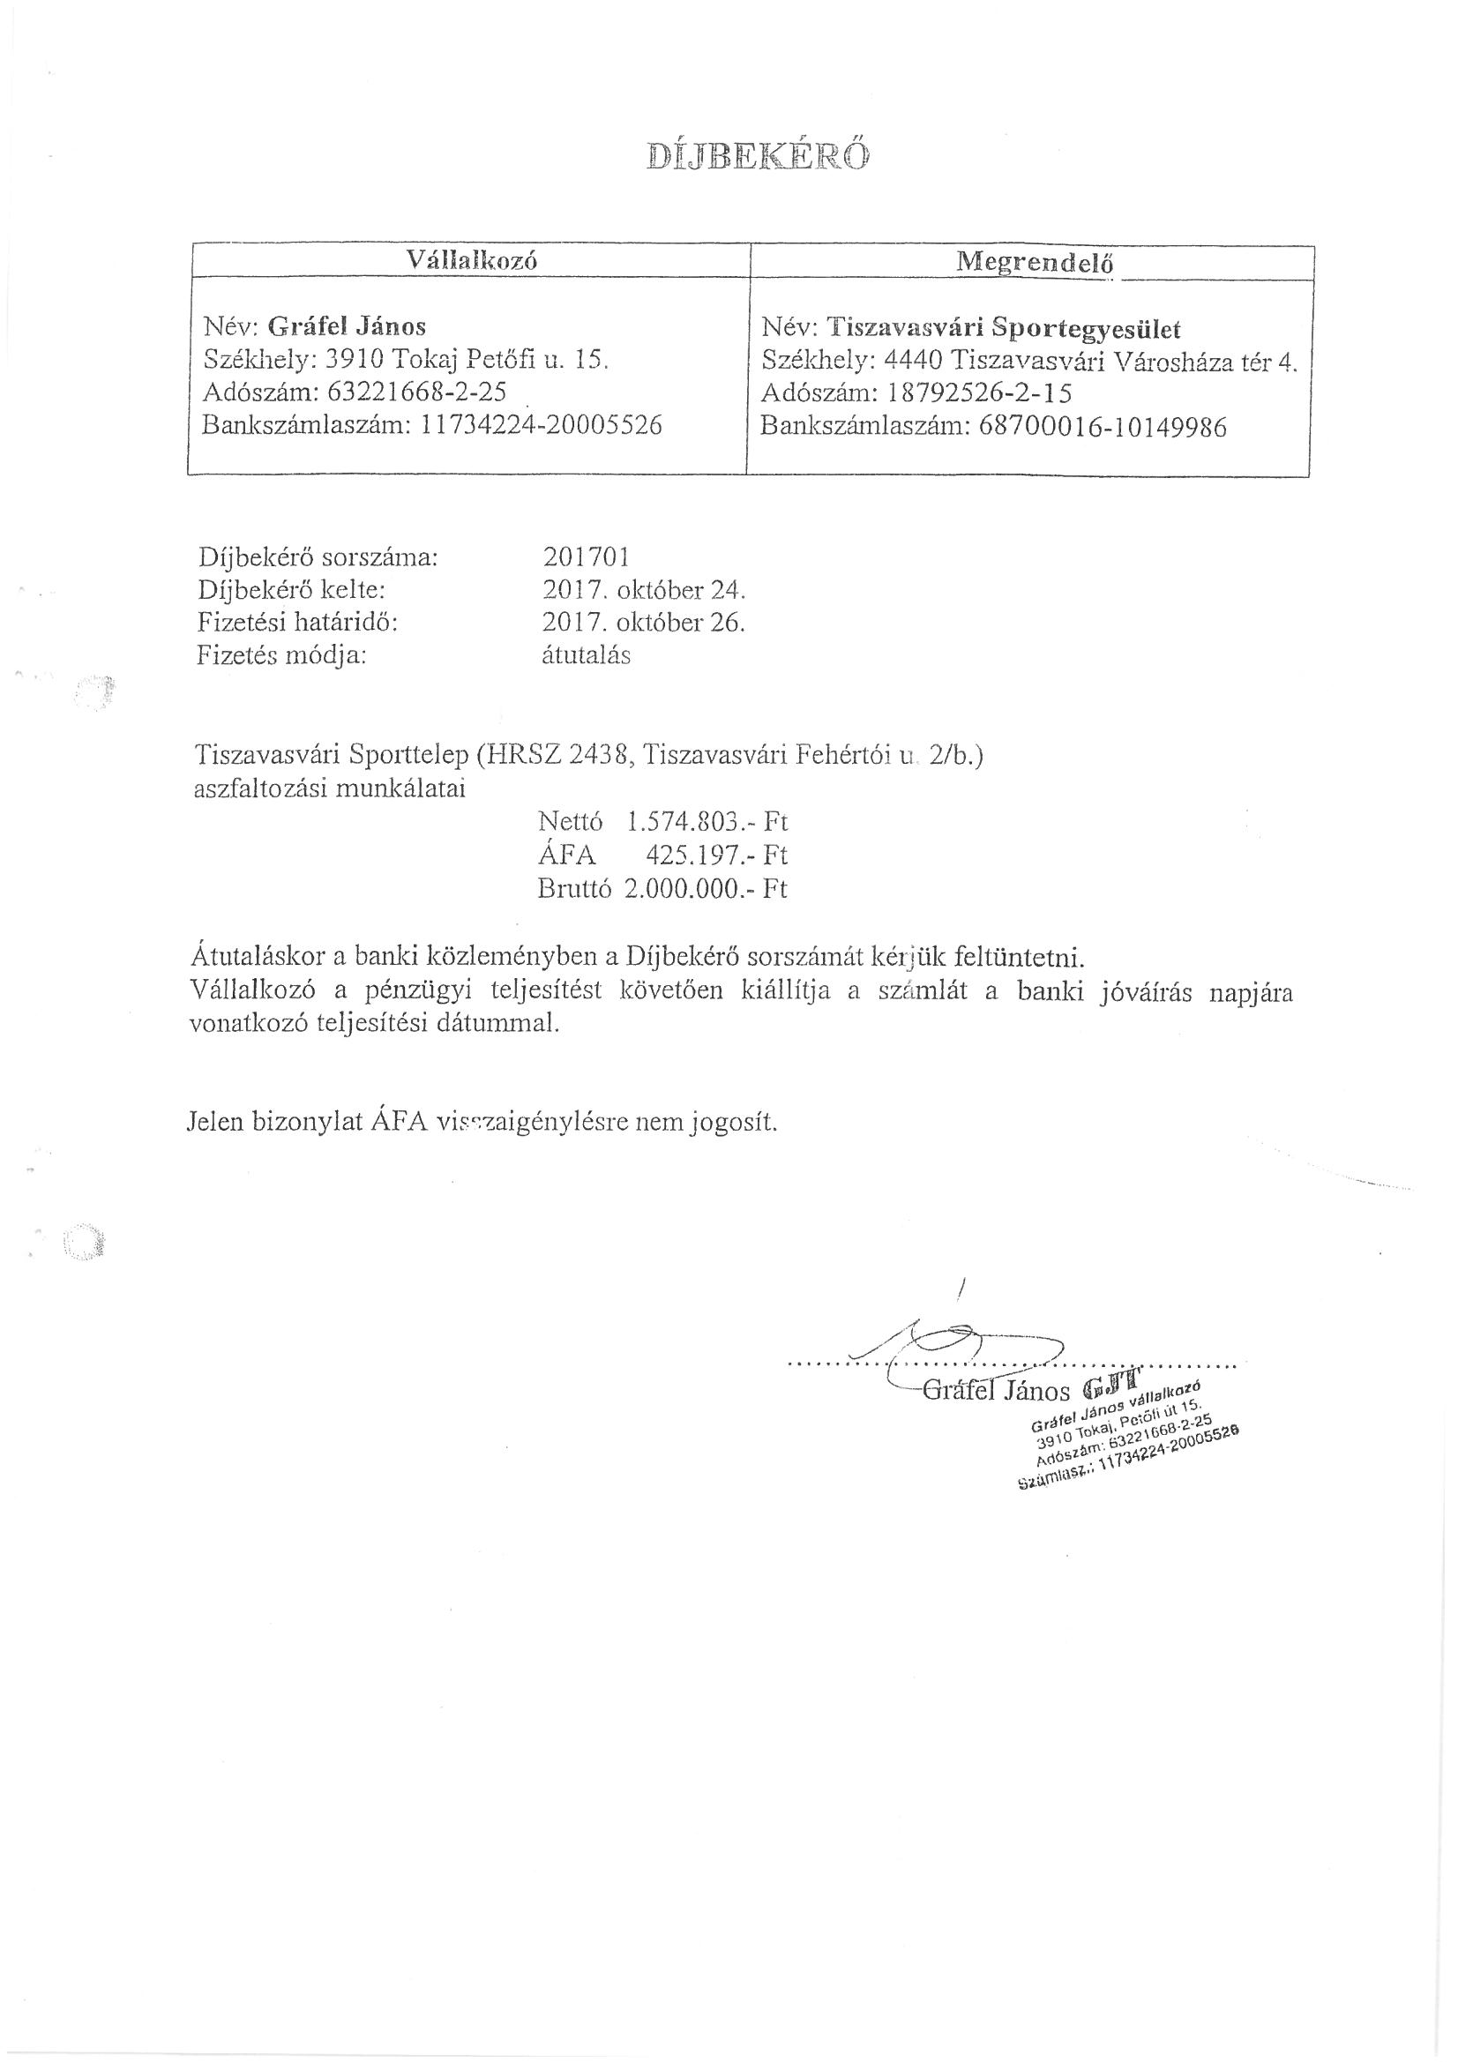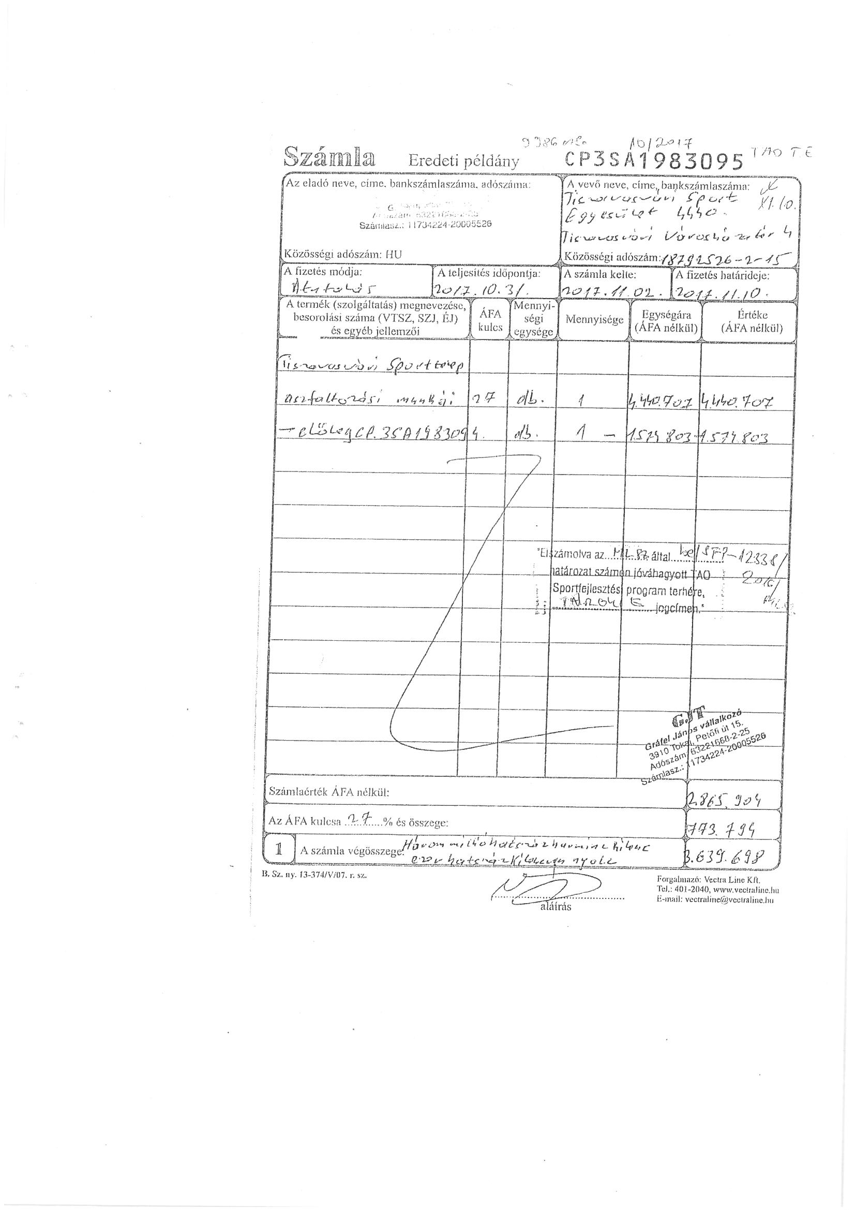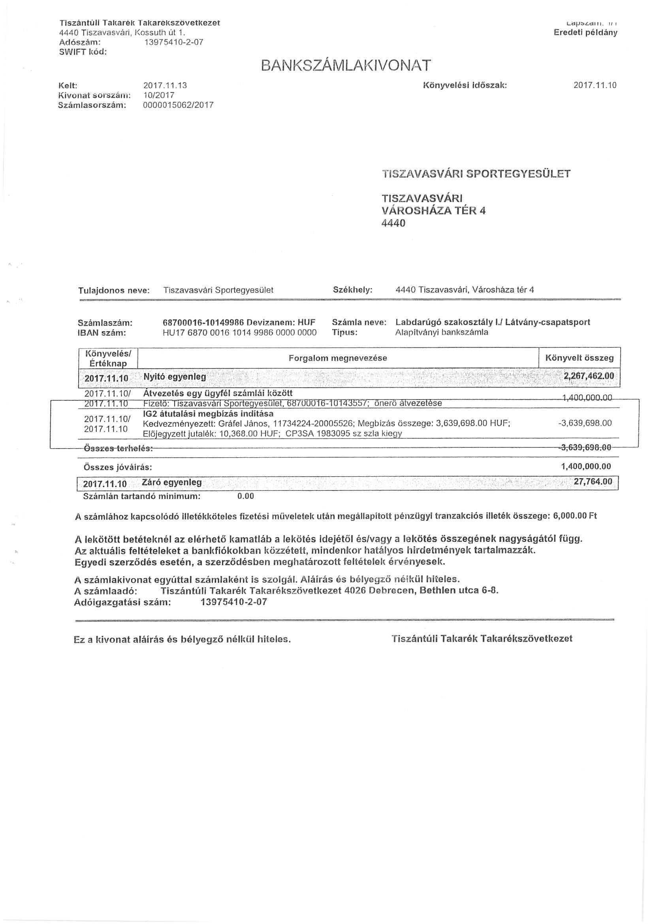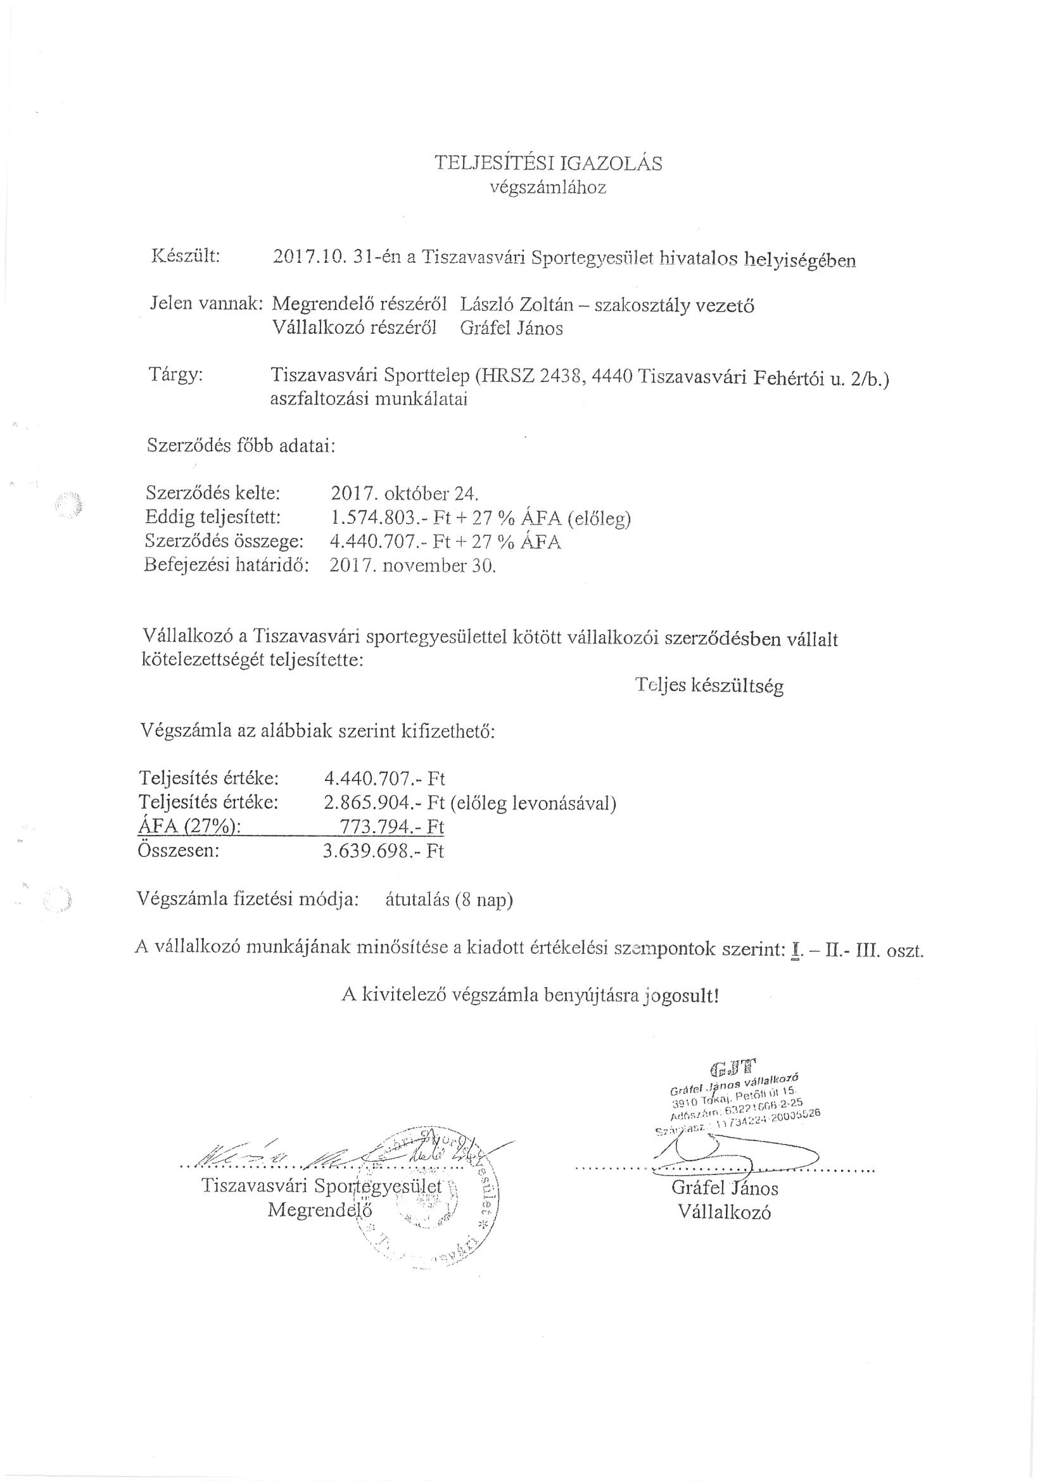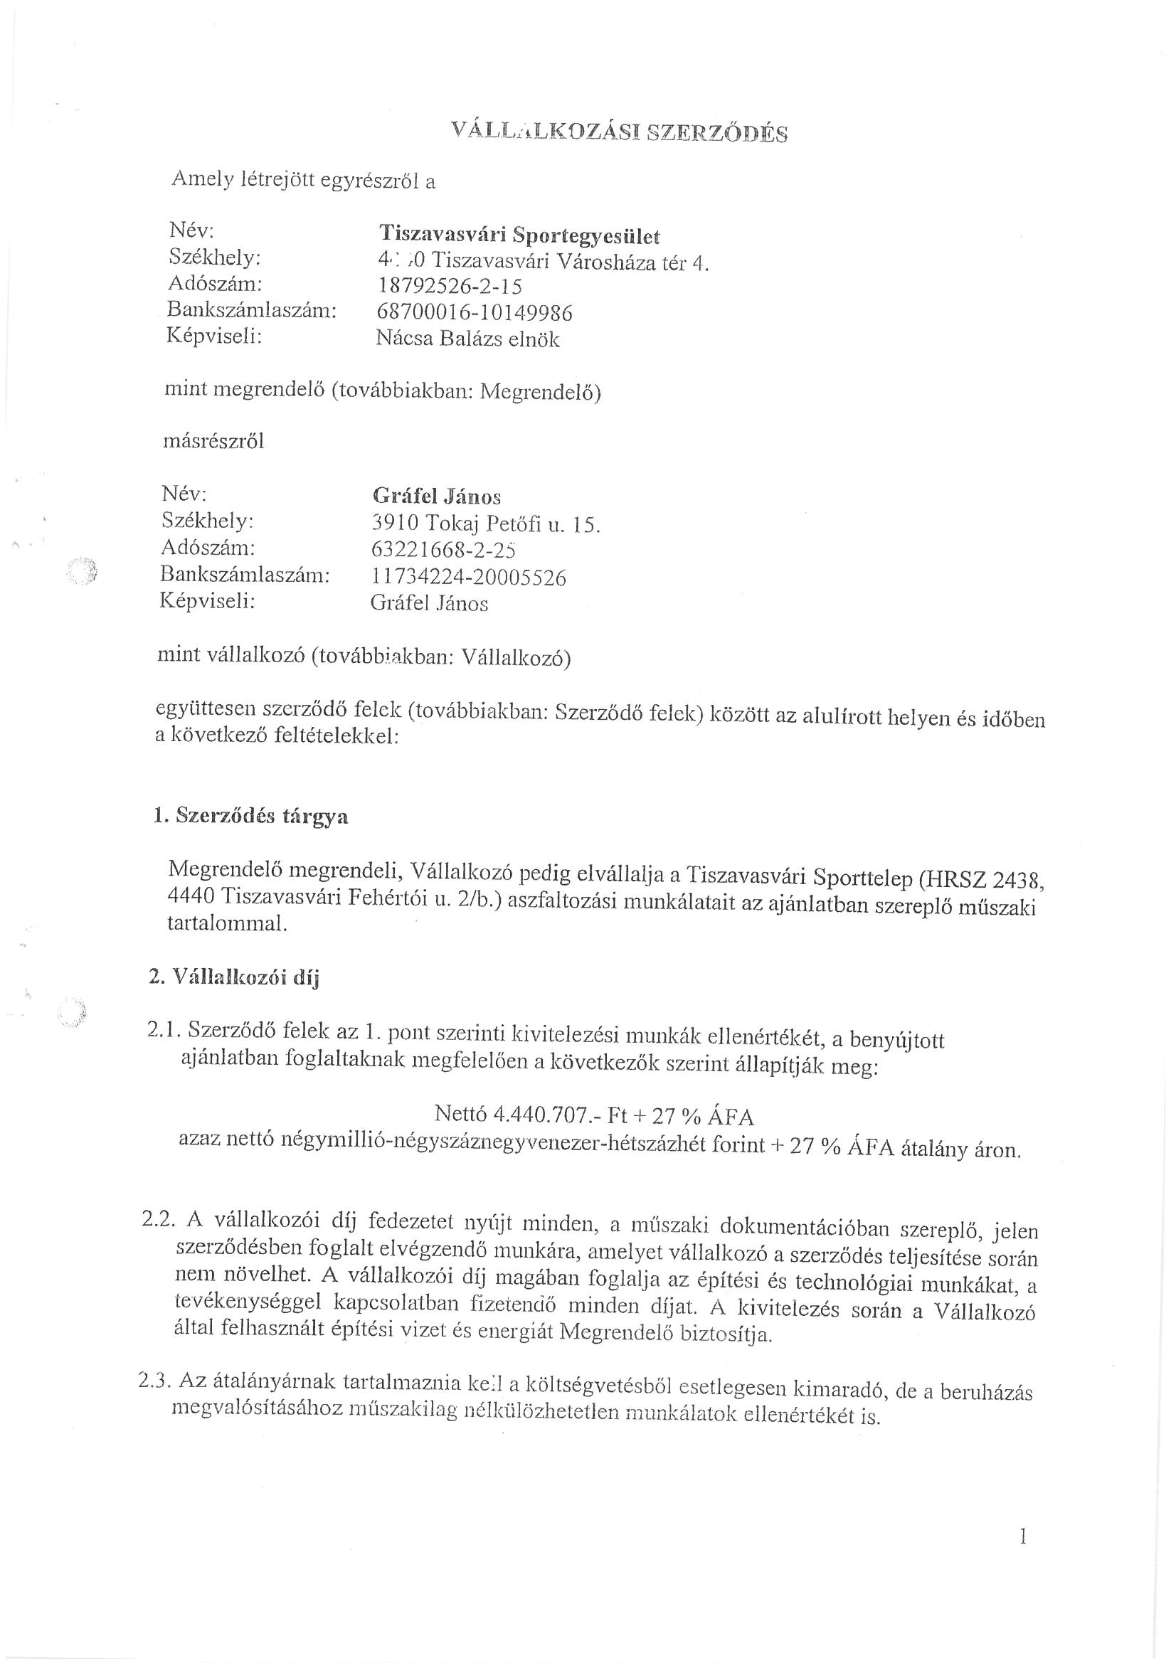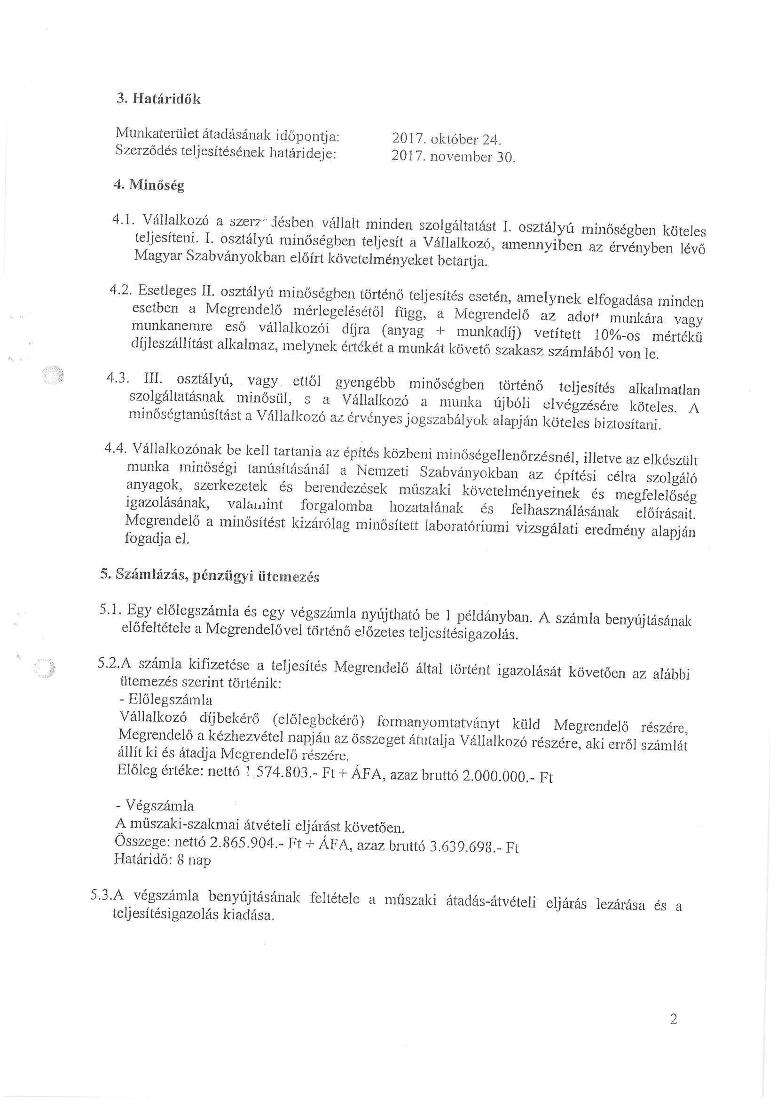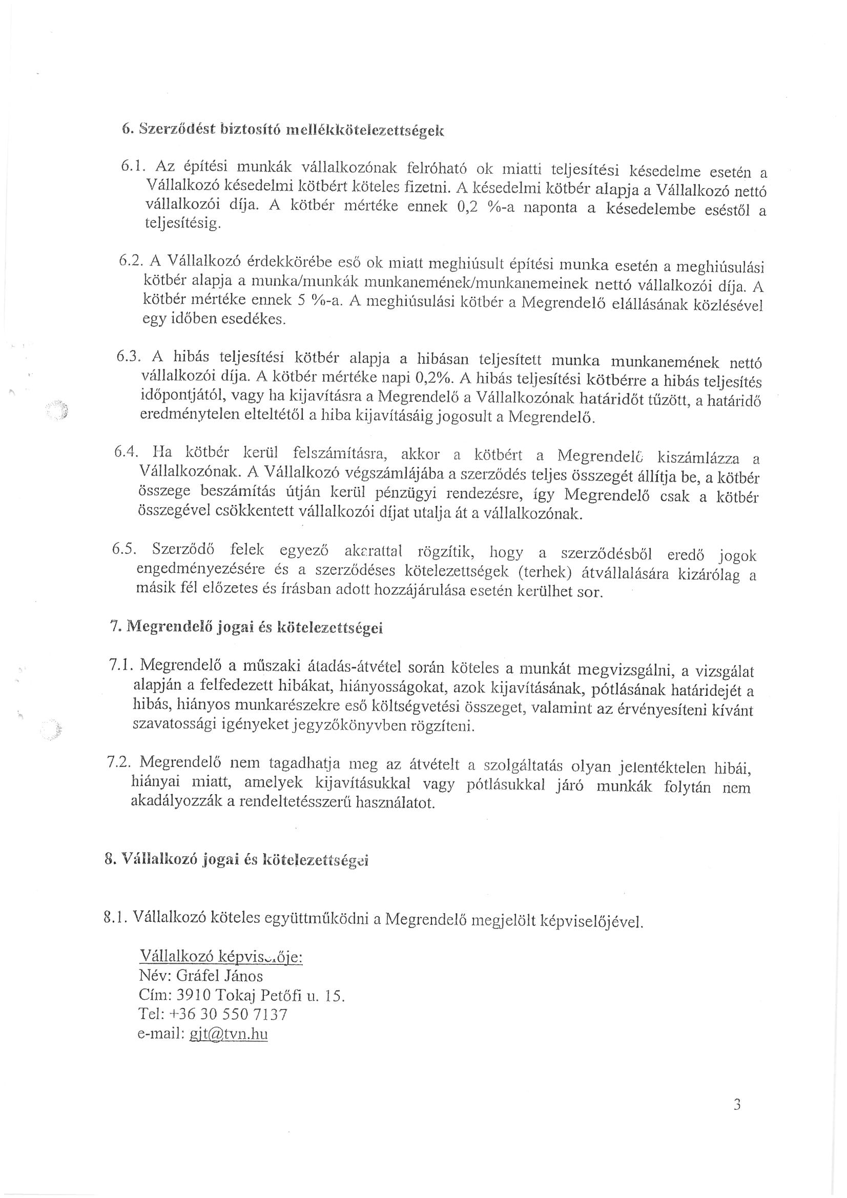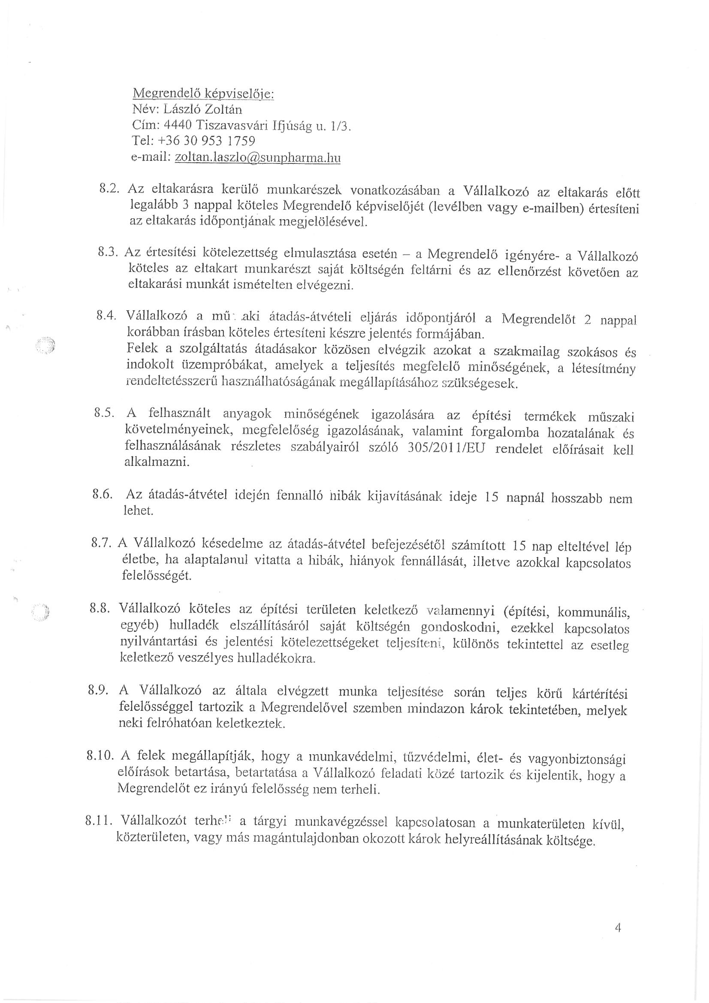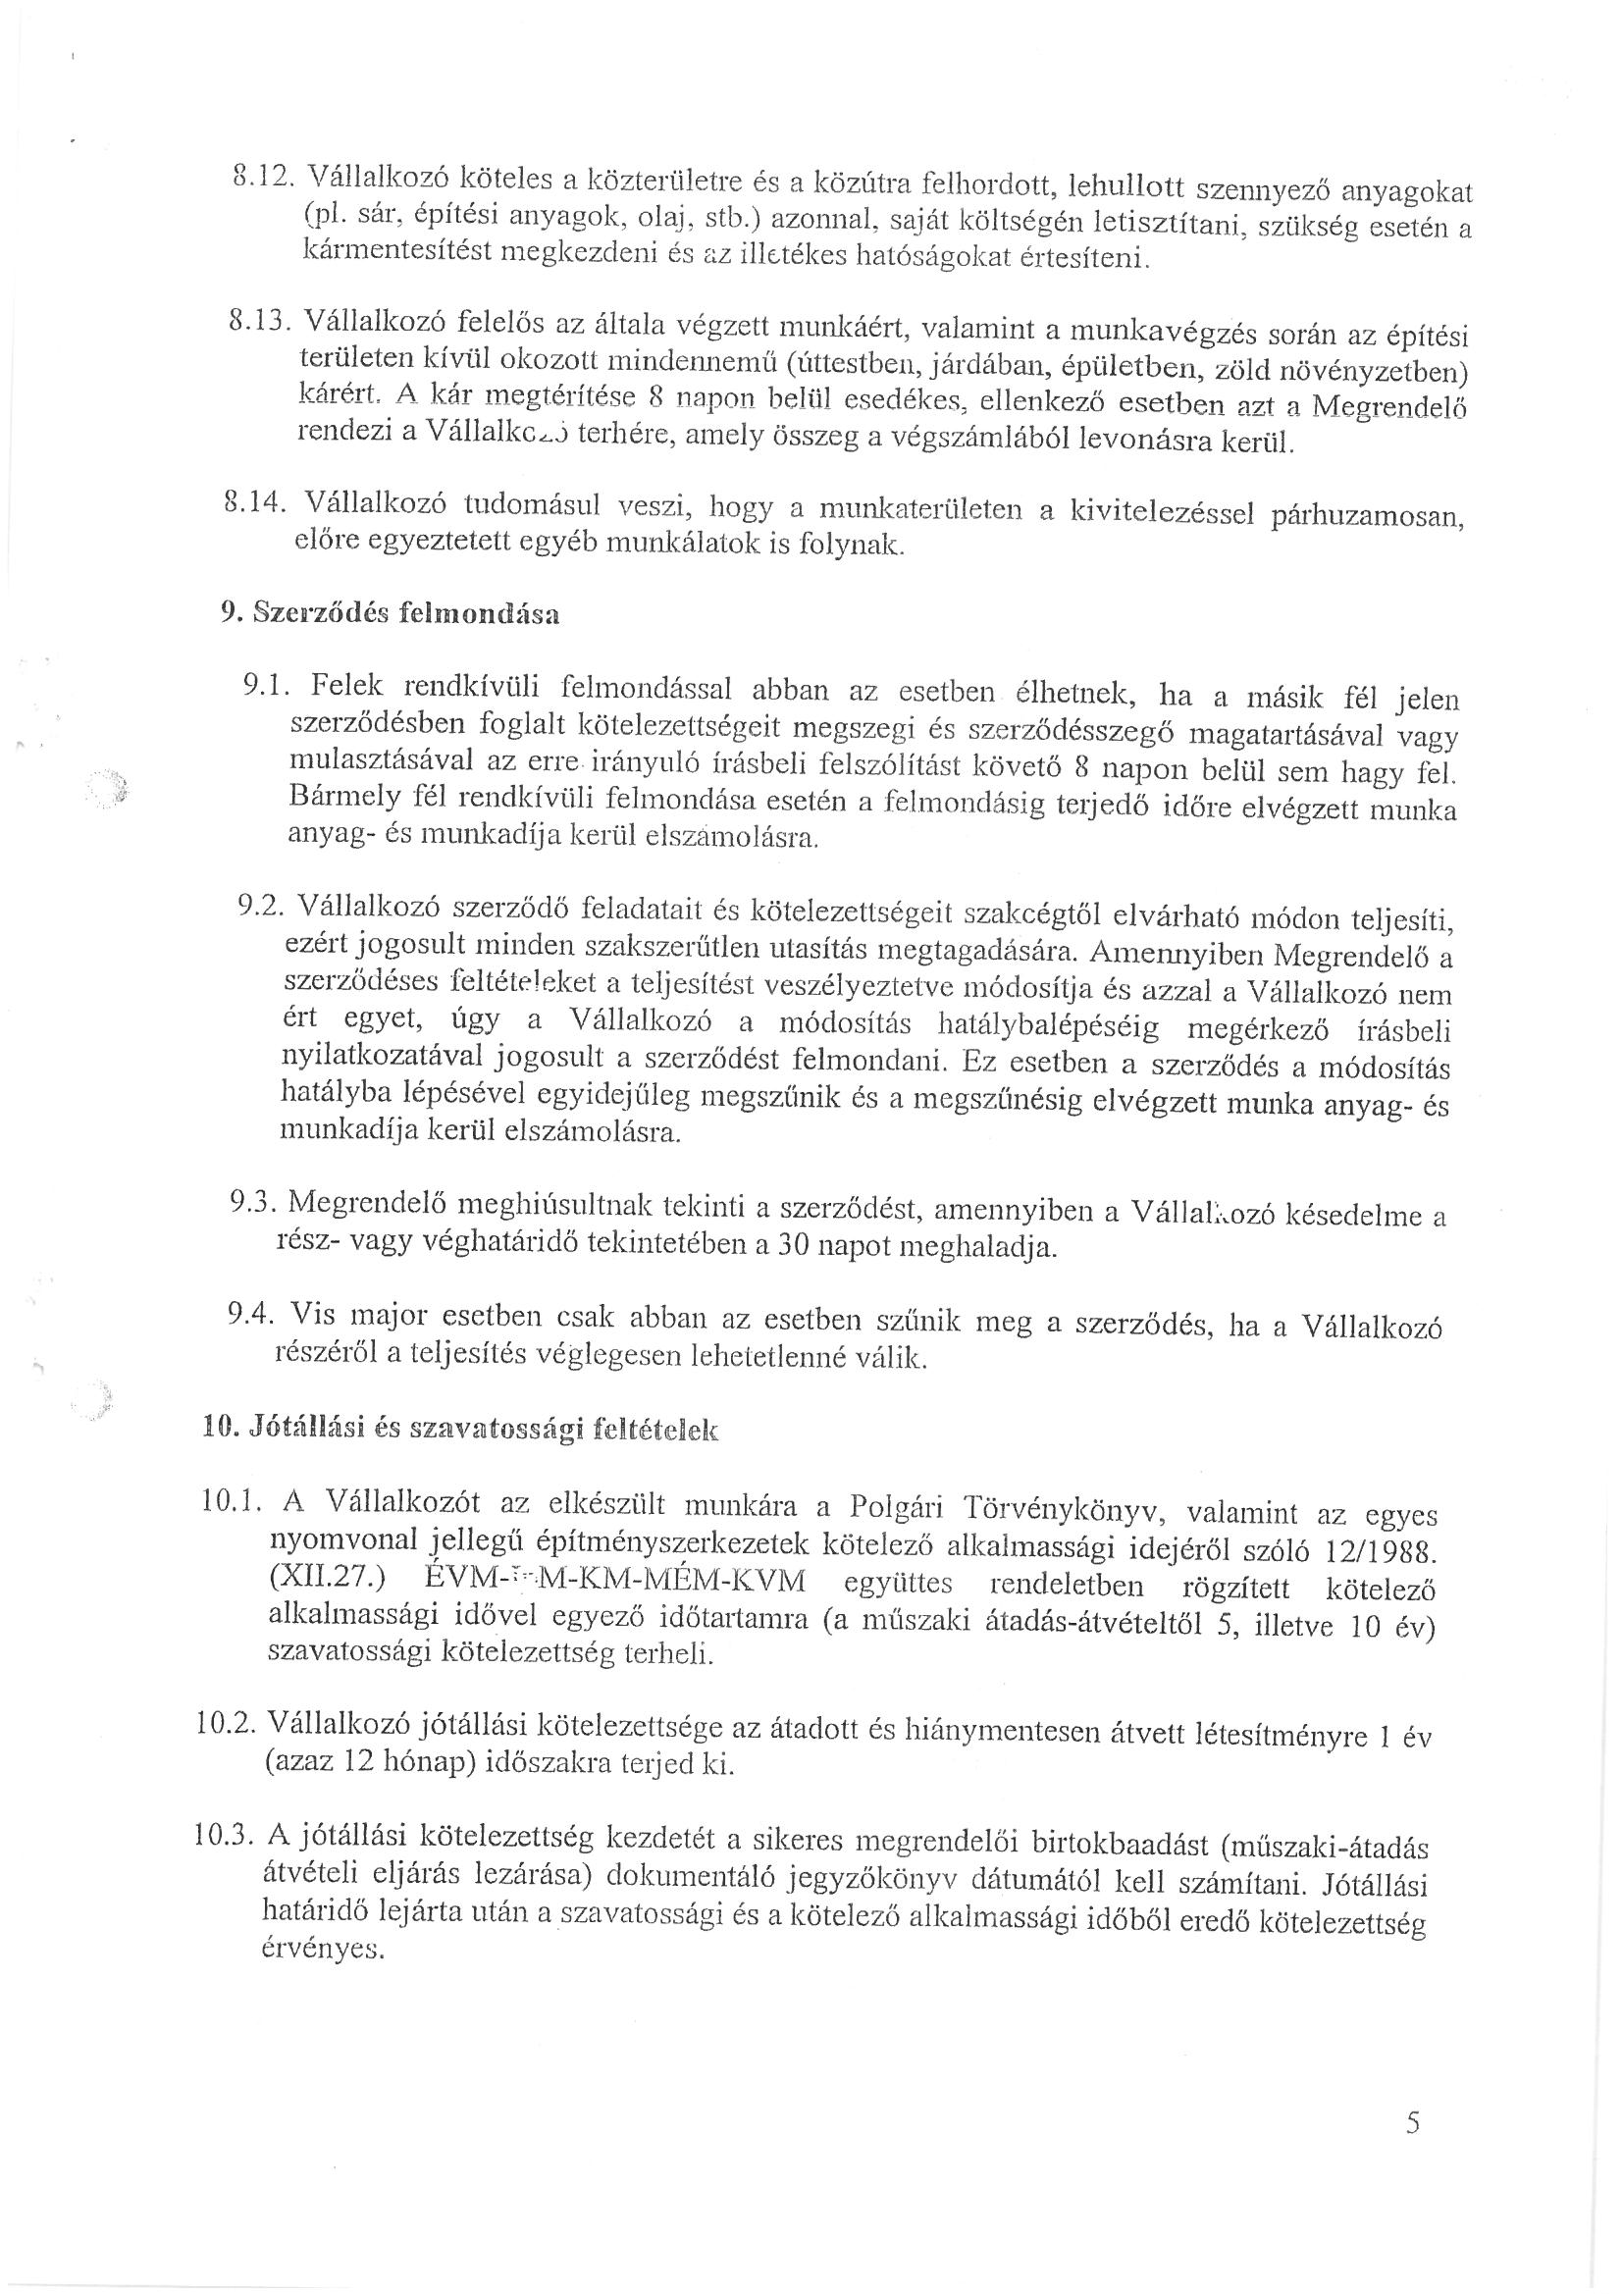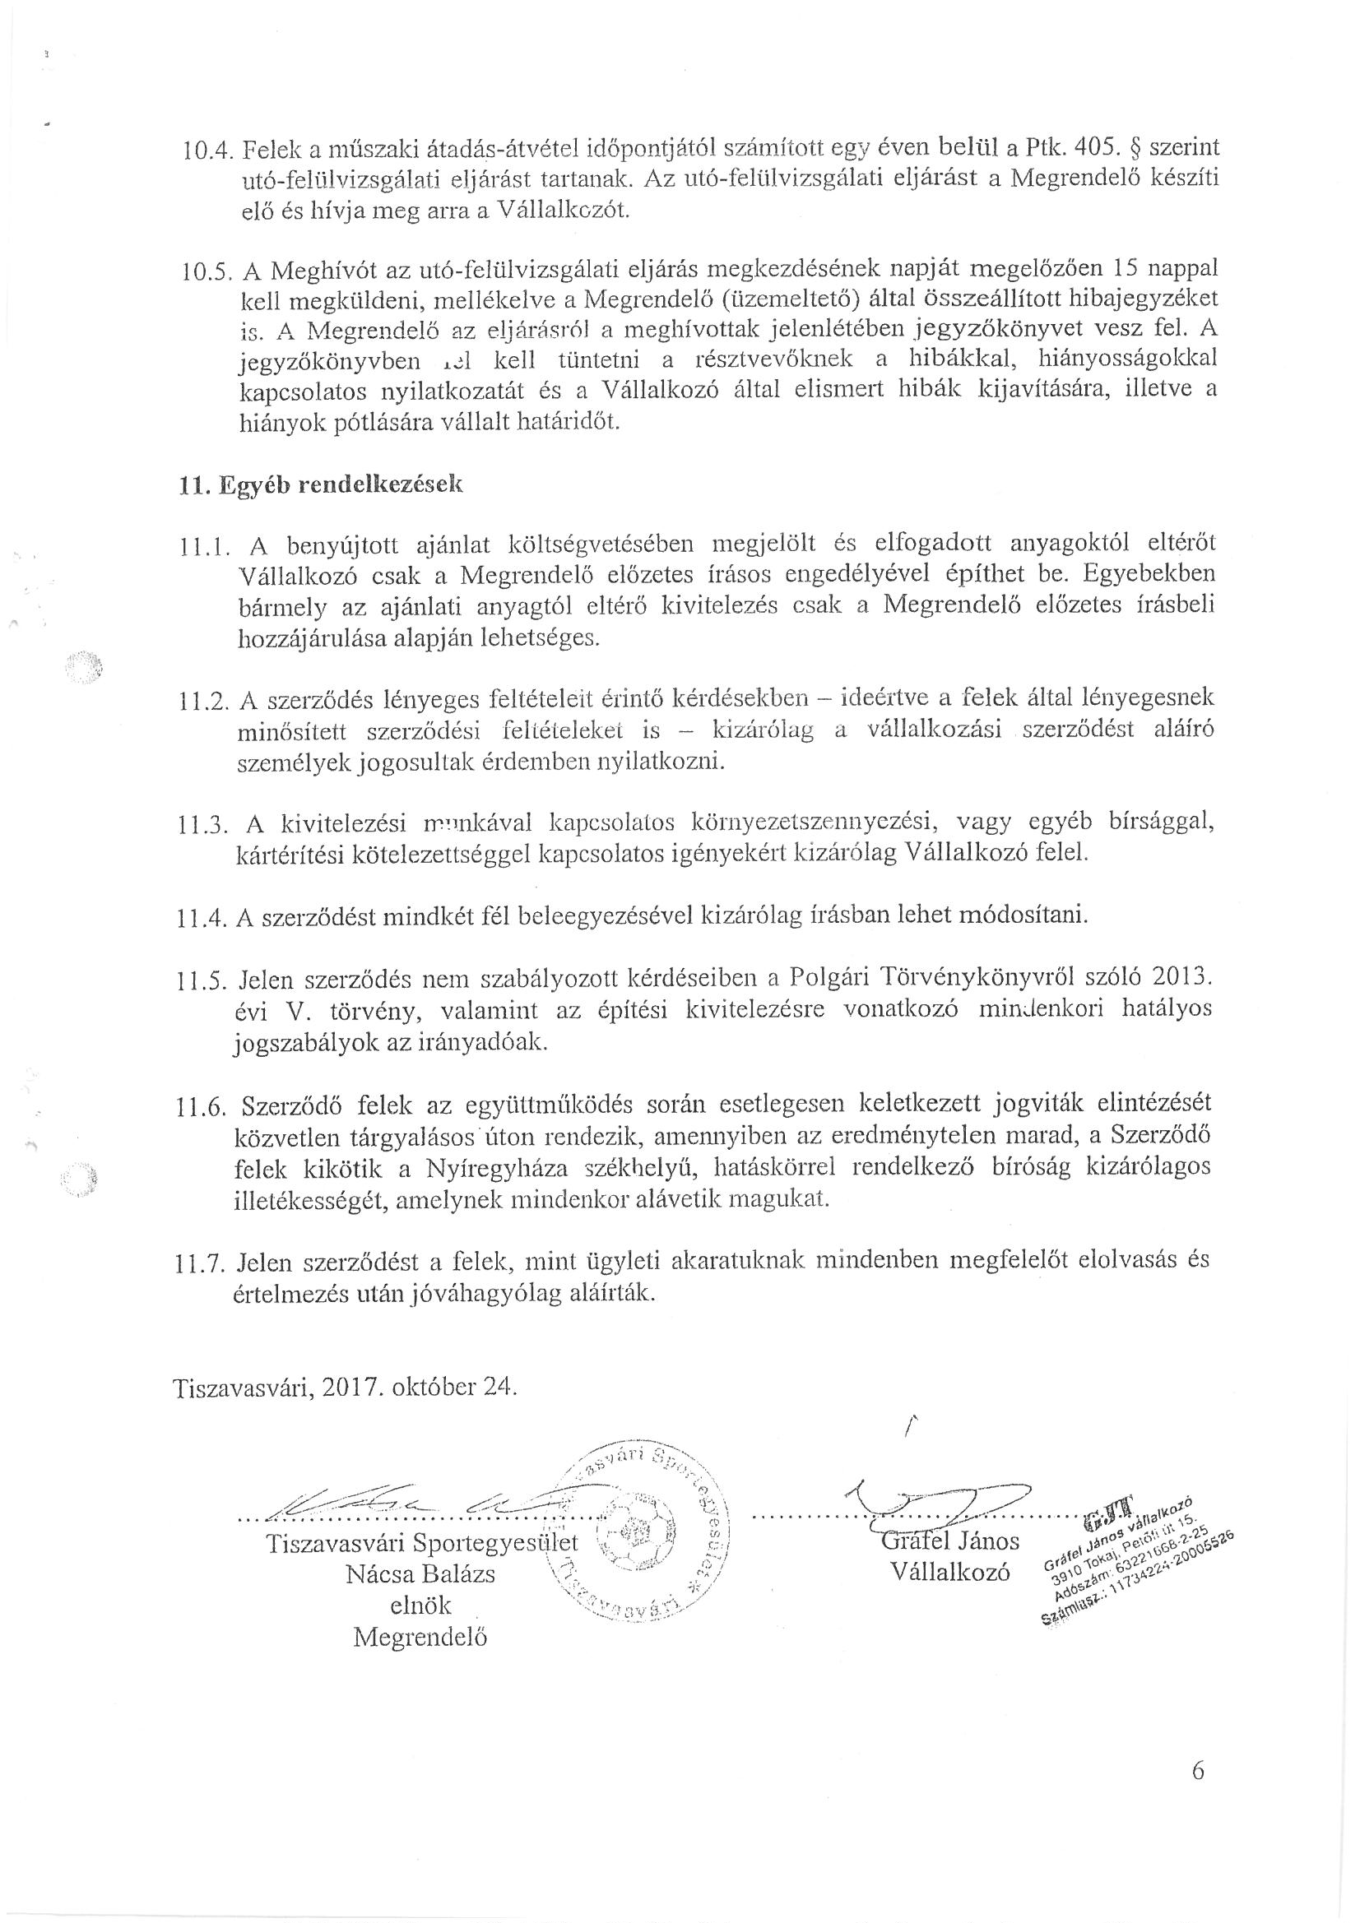

a ...../2019. (III.28.) Kt. sz. határozat 2. melléklete:
